**OTOMATISASI KLASIFIKASI TUTUPAN LAHAN PADA CITRA FOTO UDARA DENGAN MENGGUNAKAN MODEL ALGORITMA *CONVOLUTIONAL NEURAL NETWORK*** **(CNN)**

**SKRIPSI**



**Disusun Oleh :**

**FAIRUZ AKMAL PRADANA**

**NIM : 19/443673/TK/48869**

**PROGAM STUDI SARJANA TEKNIK GEODESI**

**DEPARTEMEN TEKNIK GEODESI**

**FAKULTAS TEKNIK**

**UNIVERSITAS GADJAH MADA**

**YOGYAKARTA**

**2023**

**OTOMATISASI KLASIFIKASI TUTUPAN LAHAN PADA CITRA FOTO UDARA DENGAN MENGGUNAKAN MODEL ALGORITMA *CONVOLUTIONAL NEURAL NETWORK*** **(CNN)**

**SKRIPSI**

**Untuk memenuhi salah satu persyaratan dalam mencapai derajat Sarjana Teknik Program Studi Teknik Geodesi dan Geomatika**



**diajukan oleh :**

**FAIRUZ AKMAL PRADANA**

**NIM : 19/443673/TK/48869**

**PROGAM STUDI SARJANA TEKNIK GEODESI**

**DEPARTEMEN TEKNIK GEODESI**

**FAKULTAS TEKNIK**

**UNIVERSITAS GADJAH MADA**

**YOGYAKARTA**

**2023**

# HALAMAN PENGESAHAN

**OTOMATISASI KLASIFIKASI TUTUPAN LAHAN PADA CITRA FOTO UDARA DENGAN MENGGUNAKAN MODEL ALGORITMA *CONVOLUTIONAL NEURAL NETWORK*** **(CNN)**

**Disusun oleh :**

**FAIRUZ AKMAL PRADANA**

**NIM : 19/443673/TK/48869**

**Telah dipertahankan di depan Dewan Penguji Pada tanggal ….**

**Susunan Dewan Penguji :**

|  |  |
| --- | --- |
| **Ketua/Pembimbing**  **Dr. Ir. Harintaka, S. T., M. T., IPU., ASEAN Eng.** | **Anggota**  **….** |
|  | **….** |

**Skripsi ini telah diterima sebagai salah satu persyaratan untuk menjadi derajat Sarjana Teknik Program Studi Teknik Geodesi dan Geomatika**

**Tanggal ….**

**Prof. Ir. Trias Aditya K.M., S.T., M.Sc., Ph.D., IPU.**

**Ketua Departemen Teknik Geodesi**

# PERNYATAAN

Dengan ini penulis menyatakan bahwa dalam skripsi ini tidak terdapat karya yang pernah diajukan untuk memperoleh gelar kesarjanaan di suatu perguruan tinggi, dan sepanjang pengetahuan penulis juga tidak terdapat karya atau pendapat yang pernah ditulis atau diterbitkan oleh orang lain, kecuali yang secara tertulis diacu dalam naskah ini dan disebutkan dalam daftar pustaka.

Yogyakarta, ….

**FAIRUZ AKMAL PRADANA**

**NIM : 19/443673/TK/48869**

**Otomatisasi Klasifikasi Tutupan Lahan pada Citra Foto Udara dengan Menggunakan Model Algoritma *Convolutional Neural Network*** **(CNN)**

# Intisari

Penelitian ini bertujuan untuk membuat sebuah model *deep learning* yang mampu melakukan otomatisasi dalam pekerjaan klasifikasi penutup lahan pada sebuah citra foto udara. Data citra yang digunakan pada penelitian ini terdapat 2 citra dengan lokasi yang berbeda, kedua data citra tersebut masing masing berperan sebagai data *training* model dan data uji model. Citra foto udara yang digunakan merupakan citra resolusi tinggi, sehingga objek dan/atau penutup lahan mampu diidentifikasikan dengan jelas secara visual. Objek yang akan menjadi kelas klasifikasi pada penelitian ini adalah bangunan, jalan, sawah, sungai, pepohonan dan ruang terbuka. Pada penelitian ini akan didapatkan sebuah model yang siap digunakan beserta dengan analisis kualitas performa/kemampuan klasifikasi model tersebut.

**Kata kunci :** klasifikasi, penutup lahan, *deep learning*, citra foto udara.

***Automation of Land Cover Classification in Aerial Photo Imagery Using Convolutional Neural Network (CNN)******Algorithm Model***

# *Abstract*

*This study aims to create a deep learning model that is capable of automating land cover classification work on an aerial photographic image. The image data used in this study are two images with different locations, the two image data act as model training data and model test data, respectively. The aerial photo images used are high-resolution images, so that objects and/or land cover can be clearly identified visually. The objects that will be classified in this study are buildings, roads, agricultural land, rivers, trees, and open spaces. In this study, a ready-to-use model will be obtained along with an analysis of the performance quality and classification ability of the model.*

***Keyword :*** *classification, land cover, deep learning, aerial photographic image.*

# Kata Pengantar

Puji syukur saya panjatkan kepada Allah SWT, karena atas berkah dan rahmat-Nya, saya mampu menyelesaikan skripsi ini dengan judul “Otomatisasi Klasifikasi Tutupan Lahan Pada Citra Foto Udara Dengan Menggunakan Model Algoritma *Convolutional Neural Network* (CNN)”. Penulisan skripsi ini dilakukan dalam rangka memenuhi salah satu syarat untuk mencapai gelar Sarjana Teknik pada Program Studi Teknik Geodesi, Universitas Gadjah Mada. Saya menyadari bahwa tanpa bantuan dan bimbingan dari berbagai pihak dalam penyusunan skripsi ini tentu sulit bagi saya untuk menyelesaikannya. Oleh karena itu saya selaku penulis mengucapkan terima kasih kepada:

1. Allah SWT, yang telah memberikan rahmat dan hidayah-Nya sehingga saya diberikan ilmu, semangat dan ketabahan dalam menyelesaikan skripsi dengan tepat waktu.
2. Almarhum ayah kandung saya, Almarhum Farid Raharjo, S.T. yang telah membimbing dan mengantarkan saya ke jenjang perguruan tinggi hingga akhir hayatnya.
3. Seluruh orang tua saya, ayah saya Mohammad Sodik dan kedua ibu saya Nanis Rianina, S. E. dan Trisetyo Dian Handayani, S. E. yang selalu senantiasa memberikan dukungan dan semangat dalam segala urusan.
4. Bapak Dr. Ir. Harintaka, S. T., M. T., IPU., ASEAN Eng. Selaku dosen pembimbing saya, yang telah memberikan arahan, kritik dan saran selama penyusunan skripsi ini.
5. Seluruh dosen Departemen Teknik Geodesi yang telah mendidik dan memberikan bekal ilmu, pengetahuan dan pengalaman kepada penulis selama masa studi perkuliahan.
6. Endina Hanna Putri, S. M. yang telah memberikan inspirasi dan membantu terkait penulisan dalam penyusunan skripsi ini.
7. Alfarobi Maula Zakka, Hafizh Ryan Kurniawan, Hyatma Adikara Ajrin, Tegar Putra Pamungkas, dan Yudha Shidqi Annas, yang telah membantu dan menemani selama pengambilan data untuk penyusunan skripsi ini.
8. Teman teman seperjuangan, baik dari sesama Program Studi Teknik Geodesi, rekan KKN dan rekan satu daerah Mojokerto, yang telah memberikan semangat. Serta saling senantiasa berdiskusi terkait permasalahan perkuliahan dan kehidupan.

Dengan ini penulis sampaikan seluruh hasil penelitian akhir/skripsi ini kepada para pembaca. Semoga dapat bermanfaat bagi banyak pihak, baik dari pihak industri geospasial, akademisi, maupun masyarakat umum. Akhir kata, saya ucapkan terima kasih kepada seluruh pihak yang tentu tidak dapat saya sebutkan satu-persatu atas bantuannya dalam penyusunan skripsi ini. Semoga kita semua senantiasa diberikan berkah dan rahmat dari Allah SWT.

Yogyakarta, ….

Penulis

# Daftar Isi

HALAMAN PENGESAHAN i

PERNYATAAN ii

Intisari iii

*Abstract* iv

Kata Pengantar v

Daftar Isi vii

Daftar Gambar ix

Daftar Tabel x

Bab I. Pendahuluan 1

I.1. Latar Belakang 1

I.2. Rumusan Masalah 3

I.3. Tujuan Penelitian 3

I.4. Pertanyaan Penelitian 4

I.5. Ruang Lingkup 5

I.6. Manfaat Penelitian 5

I.7. Tinjauan Pustaka 5

I.8. Hipotesis 7

Bab II. Landasan Teori 8

II.1. Fotogrametri 8

II.2. Klasifikasi Citra 9

II.3. Deep Learning 12

II.4. *Convolutional* *Neural Network* 13

Bab III. Metode Penelitian 15

III.1. Lokasi Penelitian 15

III.2. Peralatan dan Bahan Penelitian 15

III.2.1. Peralatan Penelitian 15

III.2.2. Bahan Penelitian 16

III.3. Tahapan Penelitian 17

III.4. Jadwal Penelitian 18

Bab IV. Hasil dan Pembahasan 20

IV.1. Data *Training* 20

IV.2. Data Label *Training* 23

IV.3. Model CNN 25

IV.3.1. Model Arsitektur 25

IV.3.2. *Loss Function* 27

IV.4. *Training* Model 28

IV.5. Alur Kerja Model 32

IV.5.1. Persiapan Data 32

IV.5.2. Proses Klasifikasi 37

Bab V. Kesimpulan dan Saran 40

Daftar Pustaka 41

# Daftar Gambar

Gambar 2. 1. Citra digital hasil pemotretan udara. 8

Gambar 2. 2. Desain jalur terbang dengan model “grid”. 9

Gambar 2. 3. Ragam metode klasifikasi citra. 10

Gambar 2. 4. Contoh matriks konfusi dengan 3 kelas. 11

Gambar 2. 5. Matrix konfusi dalam kelas positif dan negatif. 12

Gambar 2. 6. Model matematis neuron oleh McCulloch-Pitts. 13

Gambar 2. 7. Arsitektur model CNN pada deep learning. 14

Gambar 3. 1. Detil AOI penelitian : (a) data training dan (b) data test. 15

Gambar 3. 2. Diagram alir pengerjaan. 17

Gambar 4. 1. (a) Data orthomosaic dan (b) data digital surface model. 21

Gambar 4. 2. Data hillshade. 22

Gambar 4. 3. Hasil segmentasi dari orthomosaic. 23

Gambar 4. 4. Mask data sebagai label training. 24

Gambar 4. 5. Arsitektur model CNN yang digunakan. 26

Gambar 4. 6. Grafik nilai loss hasil training model. 29

Gambar 4. 7. Grafik nilai accuracy hasil training model. 30

Gambar 4. 8. Sample preview data foto udara. 33

Gambar 4. 9. *Orthomosaic* dan DSM area UGM. 34

Gambar 4. 10. Layer hasil segmentation. 35

Gambar 4. 11. Layer hillshade. 36

Gambar 4. 12. Skema arsitektur program. 37

# Daftar Tabel

Tabel 3. 1. Rincian rencana pelaksanaan penelitian skripsi. 19

Tabel 4. 1. Referensi dan acuan penentuan kelas penutup lahan. 24

Tabel 4. 2. Nama layer yang digunakan dan peran layer dalam model. 27

Tabel 4. 3. Hyperparameter optimization yang digunakan 31

Tabel 4. 4. Perbandingan ukuran file *.tif dan *.png. 36

# Bab I. Pendahuluan

## I.1. Latar Belakang

Dalam politik, sosial dan ekonomi, unsur spasial merupakan salah satu aspek yang memiliki pengaruh terhadap politik, sosial dan ekonomi. Unsur spasial meliputi penggunaan lahan dan bentuk lahan merupakan 2 hal yang bersifat dinamis, secara temporal akan terjadi perubahan lahan yang meliputi bentuk dan manfaat/penggunaannya. Permasalahan lahan atau tata ruang perlu diantisipasi dengan adanya bentuk penutup lahan serta penggunaan lahan yang akurat, karena permasalahan ini dapat berdampak pada lingkungan (Barakat dkk., 2019). Pembangunan infrastruktur pada jilid kedua era pemerintahan Jokowi tercantum dalam 7 agenda RPJMN 2020 – 2024 pada bab 6 yaitu memperkuat infrastruktur yang akan digunakan untuk mendukung pengembangan ekonomi serta pelayanan dasar. Pembangunan infrastruktur memiliki 3 fokus utama sebagai dasar, antara lain yakni Infrastruktur untuk Pemerataan Pembangunan, Infrastruktur untuk Pembangunan Ekonomi, dan Infrastruktur untuk Pembangunan Perkotaan. Ketiga fokus utama pembangunan infrastruktur akan ditopang oleh pembangunan energi dan ketenagalistrikan, pelaksanaan transformasi digital, serta mempertimbangkan ketangguhan menghadapi bencana, kesetaraan gender, tata kelola pemerintahan yang baik, pembangunan berkelanjutan, dan modal sosial budaya (BAPPENAS, 2019).

Dalam rangka mendukung kebijakan pemerintah terkait agenda RPJM, maka perlu adanya pengadaan informasi geospasial. Informasi geospasial yang akurat adalah pondasi pokok dalam tata ruang dan pembangunan infrastruktur(Diodemus dkk., 2021). Sebuah informasi geospasial dapat diperoleh dengan salah satu caranya yaitu *aerial mapping* atau metode fotogrametridengan menggunakan media UAV (*Unmanned Aerial Vehicle*) (Prayogo dkk., 2020), dimana pemetaan topografi melalui *aerial mapping* adalah cara yang efektif dan efisien dalam pengadaan informasi geospasial dengan tingkat area persil tanah hingga tingkat satu desa/kelurahan, serta dalam pekerjaan pemetaan pemanfaatan UAV memiliki efisiensi waktu pengerjaan yang relative cepat serta dengan anggaran yang dapat dikategorikan murah (Junarto & Djurjani, 2020).

Salah satu informasi geospasial yang membantu pemerintahan dalam pembuatan kebijakan, serta membantu tujuan bisnis dan administratif adalah informasi penutup lahan (Disperati & Virdis, 2015). Penutup lahan memiliki arti penting dalam mengidentifikasikan suatu lokasi hingga membantu memodelkan lingkungan dalam suatu sistem informasi geografis, serta informasi penutup lahan merupakan suatu produk informasi geospasial yang menjadi salah satu data dalam analisis geografi/geospasial (Rwanga & Ndambuki, 2017).

Semakin berkembangnya zaman, teknologi juga semakin berkembang dan semakin banyak penerapan serta manfaat yang dapat diaplikasikan untuk menyelesaikan problematika kehidupan individu maupun bangsa. *Artificial Intelligence* (AI) merupakan suatu bidang keilmuan yang membuat komputer mampu berpikir dan memecahkan masalah yang kompleks, AI dapat diartikan pula sebagai susunan algoritma yang membentuk suatu sistem untuk melakukan sebuah pekerjaan seperti memprediksi hasil, mengambil keputusan dan pekerjaan yang berkaitan dengan otomatisasi. Pada cabang AI, terdapat sebuah proses pembelajaran yang spesifik atau rinci yang dikenal dengan istilah *Deep Learning*, yang merupakan proses pembelajaran dengan menggunakan algoritma yang disusun secara matematik dan logis dan akan bekerja seperti otak pada manusia. Deep Learning dimanfaatkan untuk berbagai macam pekerjaan seperti memprediksi peluang atau kejadian tertentu (Maulana & Rochmawati, 2020). Dengan adanya urgensi untuk klasifikasi penutup lahan dengan resolusi tinggi, maka teknologi citra foto udara dan *deep learning* merupakan 2 hal yang mampu untuk menyelesaikan permasalahan tersebut.

Dari pemaparan diatas, penelitian ini akan berfokus terhadap pembuatan model klasifikasi penutup lahan dengan menggunakan data dari citra foto udara, lalu prosesing data akan dilakukan dengan *deep learning* sehingga akan memiliki output sebuah model klasifikasi yang dapat dimanfaatkan berulang kali dalam kepentingan politik, sosial dan ekonomi.

## I.2. Rumusan Masalah

Melalui paparan latar belakang yang menyebutkan bahwa penutup lahan merupakan sebuah informasi geospasial yang penting dalam berbagai bidang dan tujuan, dimana dalam mendapatkan informasi penutup lahan diperlukan beberapa langkah dari akuisisi data hingga penyajian data terdapat suatu langkah yang memakan banyak waktu, yakni proses klasifikasi tutupan lahan dengan metode *visual interpretation*.

Proses klasifikasi dengan metode *visual interpretation* dilakukan secara manual dengan melakukan klasifikasi/digitasi objek per objek, sehingga hal ini dapat menyebabkan pemanfaatan waktu menjadi kurang efisien. Dengan adanya perkembangan teknologi, khususnya munculnya bidang *artificial intelligence*, maka penting dibuatnya sebuah model *deep learning* yang mampu mempermudah pekerjaan manusia dalam melakukan klasifikasi tutupan lahan, sehingga dapat mengurangi beban pekerjaan dan meningkatkan efisiensi waktu.

## I.3. Tujuan Penelitian

Tujuan utama penelitian ini adalah untuk mendapatkan sebuah model yang dapat melakukan klasifikasi penutup lahan dari data input berupa data foto udara dan dengan output yang memiliki tingkat kesalahan pengklasifikasian yang minimum. Adapun tujuan spesifik dari penelitian ini adalah sebagai berikut.

1. Membuat model *deep learning* yang optimal untuk kasus otomatisasi klasifikasi penutup lahan.
2. Menguji model untuk melakukan klasifikasi penutup lahan sebanyak 6 kelas penutup lahan (Bangunan, jalan, sungai, sawah, pepohonan dan ruang terbuka hijau).
3. Melakukan pengolahan data foto udara hingga menjadi data penutup lahan yang telah terklasifikasi dengan format raster.
4. Menguji ketepatan informasi penutup lahan yang dihasilkan dengan melakukan *ground check* pada *sample* area uji.

## I.4. Pertanyaan Penelitian

Pertanyaan penelitian yang muncul dalam konteks memenuhi pembuatan model *deep learning* yang optimal untuk kasus klasifikasi penutup lahan adalah sebagai berikut.

1. Apa saja yang diperlukan untuk membangun atau menyusun sebuah model *deep learning* untuk kasus klasifikasi dengan input data foto udara ?
2. Bagaimana cara melakukan optimalisasi pada model agar hasil yang diperoleh maksimal ?

Lalu untuk pertanyaan penelitian yang bersangkutan pada poin tujuan menguji model untuk melakukan klasifikasi penutup lahan sebanyak 6 kelas penutup lahan adalah sebagai berikut.

1. Mengapa pengujian model klasifikasi dilakukan dengan menggunakan 6 kelas penutup lahan ? Dan mengapa kelas yang digunakan adalah bangunan, jalan, sawah, sungai, pepohonan dan ruang terbuka hijau ?

Selanjutnya, pertanyaan penelitian yang berhubungan pada poin tujuan melakukan pengolahan data foto udara hingga menjadi data penutup lahan yang telah terklasifikasi dengan format raster adalah sebagai berikut.

1. Bagaimana proses alur pengolahan dari foto udara hingga dihasilkan informasi penutup lahan ?
2. Bagaimana karakteristik data foto udara yang dibutuhkan ?

Dan yang terakhir, pertanyaan yang penelitian yang berkaitan mengenai menguji ketepatan informasi penutup lahan yang dihasilkan dengan melakukan *ground check* pada *sample* area uji adalah sebagai berikut.

1. Bagaimana karakteristik *sample* area uji yang akan digunakan ?
2. Bagaimana metode evaluasi yang digunakan hingga dapat disimpulkan sebuah ketepatan/akurasi dari hasil klasifikasi yang didapatkan ?

## I.5. Ruang Lingkup

Adapun ruang lingkup dalam kegiatan penelitian skripsi ini adalah sebagai berikut.

1. Input data yang digunakan untuk membangun dan melatih model adalah data citra foto udara dan DSM.
2. Evaluasi akurasi hasil klasifikasi dilakukan dengan membuat matrix konfusi dan melakukan *ground check*.
3. Evaluasi model klasifikasi dilakukan dengan melakukan klasifikasi penutup lahan pada data dengan lokasi yang berbeda dengan *training area* (lokasi uji modelberada di area UGM dan *training area* berada di sekitar Desa Sardonoharjo).

## I.6. Manfaat Penelitian

Adapun manfaat yang didapatkan dari hasil penelitian ini adalah sebagai berikut.

1. Mampu meningkatkan efisiensi waktu pekerjaan klasifikasi pada citra foto udara dengan memanfaatkan model *deep learning* dan tanpa melakukan digitasi manual.
2. Terbentuk model *deep learning* yang siap pakai dengan kemampuan menginterpretasi objek dalam pekerjaan klasifikasi penutup lahan.
3. Mengetahui kelayakan model dalam pekerjaan klasifikasi penutup lahan yang dinyatakan dalam *overall accuracy*.

## I.7. Tinjauan Pustaka

Klasifikasi tutupan lahan adalah hasil interpretasi objek pada lingkungan yang dinyatakan dalam suatu kelas objek. Pekerjaan klasifikasi penutup lahan dapat dibuat dari input data berupa citra digital, baik citra satelit atau citra foto. Dengan pesatnya perkembangan pengamatan bumi dan teknologi penginderaan jauh, semakin banyak citra yang diperoleh dengan resolusi tinggi. Citra dengan resolusi tinggi, mampu mendapatkan hasil yang mampu merepresentasikan objek dengan sangat detil (R. Fan dkk., 2020). Salah satu contoh citra resolusi tinggi adalah citra foto udara dengan tingkat resolusi sub-meter.

Dengan adanya citra resolusi sub-meter maka metode klasifikasi yang digunakan akan mengacu pada objek atau disebut dengan *object based* (Zhang dkk., 2019), sehingga perlu digunakan teknologi yang mampu mengenali objek dan mengidentifikasi karakteristik objek pada citra. Klasifikasi lahan berbasis objek mampu dilakukan secara otomatis dengan algoritma CNN (R. Fan dkk., 2020). Dengan adanya teknologi *deep learning* mampu dibangun model algoritma CNN (*Convolutional Neural Network*) yang mampu melakukan pembelajaran/*training model* pada data berbasis gambar. Model algoritma CNN terdiri dari neuron/jaringan sistem neuron yang memiliki bobot dan bias pembelajaran yang apabila digabungkan, sistem jaringan neuron akan mampu memetakan dan membedakan piksel ke dalam kelas yang telah didefinisikan (Memon dkk., 2021). Model klasifikasi dengan CNN dapat dikatakan baik apabila memiliki *overall accuracy* lebih dari/sama dengan 81,7%. Dengan nilai akurasi sebesar 81,7% atau lebih, *output* yang dihasilkan dapat digunakan dengan baik untuk kebutuhan analisis/riset lanjutan (Rwanga & Ndambuki, 2017).

Data foto udara memiliki resolusi spasial yang tinggi, sehingga nilai pixel di dalamnya terlalu kompleks untuk dipahami oleh algoritma biasa. Dengan implementasi algoritma CNN, maka proses klasifikasi lahan dengan data foto udara dapat dilakukan. Hal ini mengacu pada kelebihan model algoritma CNN yang mampu mengidentifikasi pola data yang kompleks dan rumit dengan mudah. Namun, kelemahan model algoritma CNN ini perlu dilakukan *training* dengan proses komputasi yang besar dengan kuantitas data input yang banyak (Ramanath, 2019). Sehingga pada penelitian ini akan dibuat sebuah model klasifikasi terlatih dengan algoritma CNN yang siap pakai, dengan kemampuan untuk melakukan klasifikasi penutup lahan dari citra resolusi tinggi (citra foto udara).

## I.8. Hipotesis

Dalam penelitian skripsi ini akan dibuat sebuah model *deep learning* dengan menggunakan algoritma *Convolutional Neural Network* yang berfungsi sebagai model klasifikasi penutup lahan dengan data input berupa citra foto udara, sehingga hipotesis penelitian ini adalah model CNN yang dibuat dan dilakukan *training* dengan data citra foto udara mampu melakukan proses klasifikasi penutup lahan dengan baik, yakni memiliki nilai *overall accuracy* lebih dari atau sama dengan 82% (delapan puluh dua persen). Dan untuk hipotesis alternatif penelitian ini adalah model CNN yang dibuat belum mampu melakukan proses klasifikasi dengan baik yang dinyatakan dengan nilai *overall accuracy* kurang dari 82%.

# Bab II. Landasan Teori

## II.1. Fotogrametri

Pengadaan informasi geospasial memiliki beberapa metode dalam pelaksanaan akuisisi data pada lapangan, salah satunya adalah metode fotogrametri. Fotogrametri atau *aerial surveying* adalah teknik pengukuran jarak dan orientasi permukaan bumi dari foto udara. Ini memungkinkan pengukuran jarak, area, dan ketinggian dari objek yang terlihat dalam foto. Teknik ini juga digunakan untuk menganalisis kemiringan permukaan bumi, reliabilitas, dan kinerja sistem navigasi. Fotogrametri dapat digunakan untuk membantu menentukan posisi dalam suatu peta, mengukur jarak antara dua titik, mengukur area yang terlihat di foto udara, dan melihat detail dalam foto udara. Salah satu media/peralatan dalam fotogrametri adalah UAV (*Unmanned Aerial Vehicle*). UAV memiliki kemampuan untuk memotret atau akuisisi foto udara, dimana suatu obyek dan keadaan lingkungan sekitarnya akan direpresentasikan secara visual dalam format citra digital (Z. Li dkk., 2008).

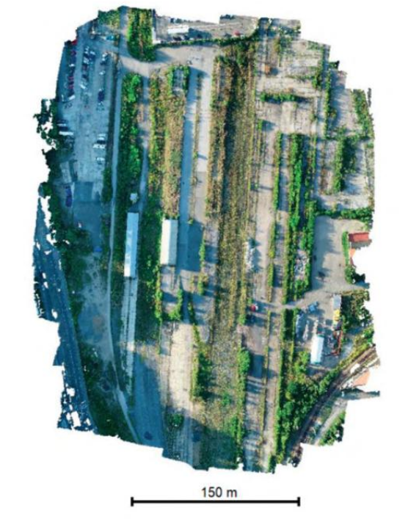

Gambar 2. . Citra digital hasil pemotretan udara.

(Sumber : “UAV Photogrammetry and Remote Sensing,” 2021)

*Orthomosaic* adalah keluaran dari proses fotogrametri, yang berupa gabungan dari beberapa akuisisi data foto udara yang saling bertampalan atau disebut dengan *mosaic*. Alur pemrosesan dimulai dengan input foto udara yang telah terikat dengan data lokasi, kemudian data gambar diproyeksikan ulang pada model medan 2D sebagai media untuk membuat *mosaic* foto secara *orthogonal*/foto. Dalam pembuatan *orthomosaic* input foto udara yang digunakan harus saling memiliki pertampalan. Untuk mengatur pertampalan dapat disesuaikan dengan desain jalur terbang yang dibuat (“UAV Photogrammetry and Remote Sensing,” 2021).

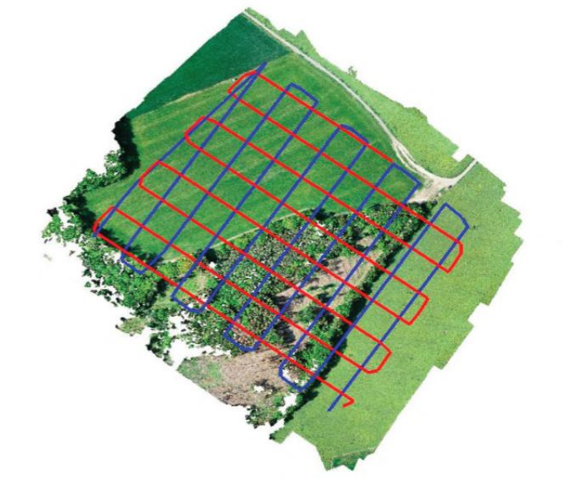

Gambar 2. . Desain jalur terbang dengan model “grid”.

(Sumber : “UAV Photogrammetry and Remote Sensing,” 2021)

## II.2. Klasifikasi Citra

Pengolahan sebuah citra adalah teknik yang menggunakan komputer untuk mengumpulkan dan manipulasi gambar digital. Pada klasifikasi citra digital, terdapat 5 jenis metode klasifikasi yang dapat dilakukan. Adapun metode klasifikasi tersebut antara lain, *supervised classification*, *unsupervised classification*, *hybrid*, *pixel based*, dan *object oriented* (Borra dkk., 2019).

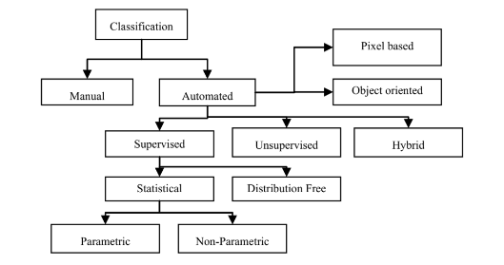

Gambar 2. . Ragam metode klasifikasi citra.

(Sumber : Borra dkk., 2019)

*Supervised classification* merupakan sebuah proses klasifikasi yang dilakukan dengan menggunakan data yang telah diberi label, dimana label ini diidentifikasikan pada fitur data sebelum melakukan klasifikasi. *Unsupervised classification* merupakan sebuah proses klasifikasi yang dilakukan tanpa menggunakan identifikasi atau *labelling* pada data. Oleh sebab itu, *unsupervised learning* menggunakan metode *clustering* untuk mengelompokkan data berdasarkan ciri-ciri yang berbeda. Dengan menggunakan metode clustering, maka user dapat memetakan data ke dalam kategori-kategori berbeda dan melihat struktur data (Alloghani dkk., 2020; Borra dkk., 2019). Kemudian pada metode *hybrid* akan digunakan kombinasi antara *supervised* dan *unsupervised classification* (Borra dkk., 2019).

*Pixel based* adalah sebuah metode klasifikasi citra digital yang mengacu pada nilai *pixel* dalam suatu citra. Metode ini bekerja dengan cara membedakan tiap rentang serta mengelompokkan nilai *pixel* pada nilai tertentu ke dalam suatu kelas. Metode ini biasa diterapkan pada citra resolusi rendah hingga menengah. *Object oriented* merupakan metode klasifikasi citra digital yang sistem pengklasifikasian akan mengacu pada pola/bentuk serta karakteristik suatu objek dalam citra. Metode *object oriented* ini dapat digunakan pada citra resolusi tinggi, dikarenakan cara kerja algoritma yang sangat bergantung pada tingkat kedetailan objek (Borra dkk., 2019)

Dalam klasifikasi terdapat suatu metode untuk mengukur akurasi dan besar kesalahan klasifikasi yang telah dilakukan, untuk mengetahui hal tersebut perlu dibuat sebuah matriks konfusi. Matriks Konfusi (atau Matriks Kesalahan) adalah tabel yang digunakan untuk mengevaluasi kinerja dari sebuah model klasifikasi (Nisbet dkk., 2017).

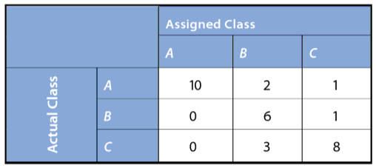

Gambar 2. . Contoh matriks konfusi dengan 3 kelas.

(Sumber : “Encyclopedia of Machine Learning,” 2010)

Berdasarkan pemaparan Matriks konfusi menjelaskan kinerja model klasifikasi dengan menyajikan jumlah prediksi positif dan negatif yang benar dan salah. Matriks konfusi adalah dua dimensi yang menggambarkan jumlah prediksi yang akurat dari model klasifikasi. Ia mengandung 4 jenis nilai, yaitu *True Positive* (TP), *True Negative* (TN), *False Positive* (FP), dan *False Negative* (FN). Dari 4 nilai tersebut mampu dinilai performa model klasifikasi dengan menghitung nilai *specificity*, *sensitivity*/*recall*, *precision*, dan *accuracy* (“Encyclopedia of Machine Learning,” 2010; Patterson & Gibson, 2019).

$Specificity=\frac{TN}{TN+FP}$ (1)

$Recall=\frac{TP}{TP+FN}$ (2)

$Precision=\frac{TP}{TP+FP}$ (3)

$Accuracy=\frac{TP+TN}{TP+TN+FP+FN}$ (4)

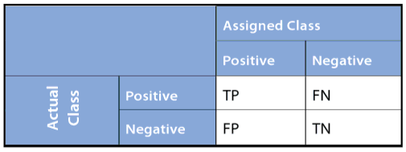

Gambar 2. . Matrix konfusi dalam kelas positif dan negatif.

(Sumber : “Encyclopedia of Machine Learning,” 2010)

## II.3. Deep Learning

*Machine learning* berkembang secara pesat dalam aspek algoritma serta efisiensi teknik pre-processing data. Salah satu perkembangan tersebut adalah evolusi dari Artificial Neural Networks (ANNs) yang kemudian meningkatkan pula deep neural network serta kapabilitas mesin dalam mempelajari suatu hal. Perkembangan tersebut kemudian disebut dengan deep learning (Goodfellow dkk., 2016).

*Deep learning* memiliki perkembangan yang menimbulkan banyak manfaat bagi pekerjaan manusia. Berdasarkan tren sejarah, *deep learning* memiliki performa yang semakin baik seiring berjalannya waktu dikarenakan semakin banyaknya data yang dapat digunakan untuk melatih model *deep learning*. Selain itu, perkembangan pesat teknologi *deep learning* juga disebabkan dengan sejalannya perkembangan infrastruktur computer (baik *hardware* dan *software*) (Goodfellow dkk., 2016)

*Deep learning* memiliki banyak varian arsitektur. Adanya bentuk/model arsitektur ini dibuat untuk menyesuaikan dalam penyelesaian masalah yang lebih spesifik. Arsitektur ini akan membentuk suatu jaringan syaraf tiruan (*neural network*) yang memiliki komponen kompleks di dalamnya. Adapun beberapa *neural network* yang umum digunakan adalah RNN (*Recurrent Neural Network*) dan CNN (*Convolutional Neural Network*) (Campesato, 2020)

## II.4. *Convolutional* *Neural Network*

*Neural network* adalah salah satu cabang dari ilmu pengetahuan komputer yang mempelajari cara kerja jaringan syaraf biologis (neuron) dan dengan menerapkannya pada jaringan saraf tiruan/sistem. *Neural network* berfokus pada pembuatan model matematika dari jaringan syaraf biologis yang dapat digunakan untuk menyelesaikan berbagai masalah. *Neural network* menggunakan sejumlah unit komputasi, yang disebut neuron, untuk menyimpan informasi dan mengambil keputusan. Pada tahun 1943, Warren McCulloch dan Walter Pitts mengusulkan model jaringan saraf tersebut yang dikenal sebagai *McCulloch-Pitts neurons*. Model ini menggambarkan bagaimana dua neuron dapat beroperasi secara bersamaan dan menyebabkan kekuatan yang berhubungan antara neuron itu untuk bertambah. Pada tahun 1957, Frank Rosenblatt kemudian mengembangkan konsep ini dengan memperkenalkan *perceptron*, sebuah jaringan saraf tiruan yang terdiri dari sekumpulan besar neuron (Du & Swamy, 2014; Goodfellow dkk., 2016)

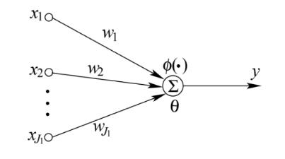

Gambar 2. . Model matematis neuron oleh McCulloch-Pitts.

(Sumber : Du & Swamy, 2014)

*Deep learning* dengan model arsitektur *Convolutional Neural Network* (CNN), adalah sebuah model yang memiliki lapisan *convolution layer* (konvolusi) dan lapisan *max-pooling layer* yang terhubung dengan *fully connected layer*, dimana pada arsitektur multilayer model CNN dapat diimplementasikan dengan menerapkan beberapa lapisan konvolusi, *max-pooling* secara berulang pada lapisan *fully connected layer* pada bagian akhir model (Kumar dkk., 2020)

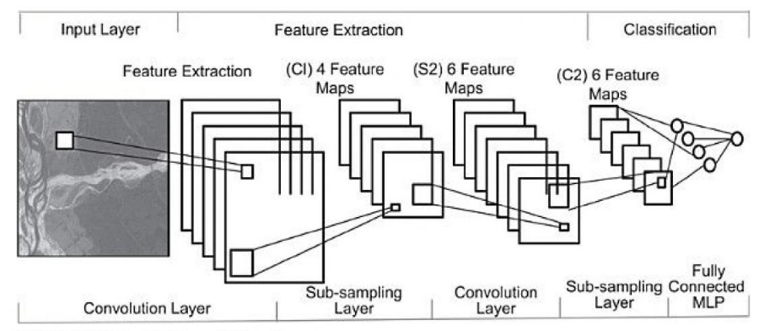

Gambar 2. . Arsitektur model CNN pada deep learning.

(Sumber : Kumar dkk., 2020)

Model CNN memiliki kemampuan spesifik untuk kepentingan klasifikasi gambar dan mengidentifikasi suatu objek tertentu. Pada model CNN dengan kasus klasifikasi pada sebuah gambar atau citra, yang perlu diperhatikan adalah format dimensi input datanya, dimana pada model CNN diperlukan adanya besaran *height*, *width* dan *depth*. Besaran *height* merupakan banyaknya baris pixel yang ada dalam suatu gambar, Lalu besaran *width* adalah banyaknya kolom pixel pada suatu gambar, kemudian untuk besaran *depth* merupakan banyaknya *channel* gambar yang terkandung di dalamnya, seperti contohnya pada gambar umumnya terdapat 3 *channel*, yaitu *red*, *green* dan *blue* (Dadhich, 2018).

Dalam pembuatan model CNN dapat digunakan Bahasa pemrograman Python. Dalam bahasan Python terdapat sebuah *library* bernama TensorFlow dan Keras yang memiliki komponen untuk mendukung pembuatan suatu model CNN (Dadhich, 2018). Pembuatan model CNN terdiri dari 3 tahapan pokok, yakni tahap pembuatan *layer* pada model, tahap *training*, dan tahap *testing* (Dadhich, 2018; Gad, 2018).

# Bab III. Metode Penelitian

## III.1. Lokasi Penelitian

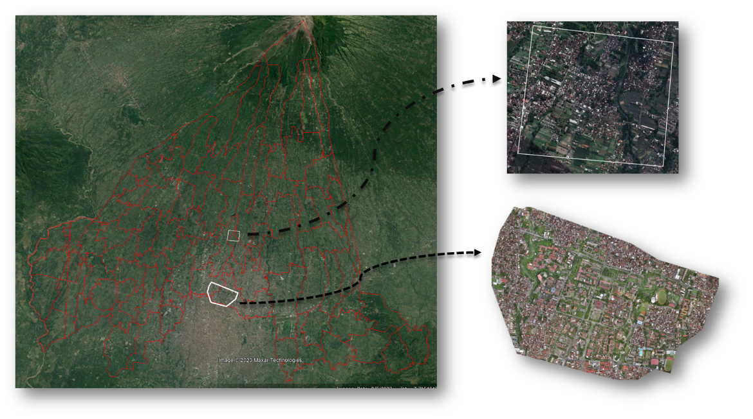Mengacu pada SNI 7645 tahun 2010 mengenai klasifikasi penutup lahan (LULC), maka untuk penelitian ini akan digunakan area yang mencakup objek seperti bangunan, jalan, area persawahan, pepohonan dan sungai. Untuk mencakupi kebutuhan tersebut, akan digunakan area seluas 97,5 hektar yang terletak pada sebagian wilayah 3 desa di Kecamatan Ngaglik, Kabupaten Sleman, Provinsi Daerah Istimewa Yogyakarta yaitu antara lain Desa Sariharjo, Desa Sardonoharjo, dan Desa Sinduharjo.

(b)

(a)

Gambar 3. . Detil AOI penelitian : (a) data training dan (b) data test.

(Sumber : Data Geoportal Sleman dan citra Google Earth Pro)

## III.2. Peralatan dan Bahan Penelitian

### III.2.1. Peralatan Penelitian

Adapun peralatan dan hardware yang akan digunakan dalam penelitian ini adalah sebagai berikut.

Hardware :

1. Drone DJI Phantom 4 Standard (1 unit), digunakan untuk melakukan akuisisi data foto udara.
2. Laptop, yang digunakan sebagai perangkat untuk memproses citra foto udara dan membangun model CNN, dengan spesifikasi :
   1. CPU : AMD Ryzen 7 4800H
   2. GPU : Nvidia GTX 1660Ti, 6 GB GDDR6
   3. RAM : 24 GB

Software :

1. Agisoft Metashape Professional (64 bit), yang digunakan sebagai aplikasi untuk mengolah data foto hingga terbentuk DSM dan *orthomosaic*.
2. ArcGIS Pro v3.0.1, yang digunakan untuk melakukan operasi GIS dan *layouting* agar informasi mudah dibaca.
3. Label Studio, digunakan sebagai alat dalam pembuatan *mask* data (*labelling* data).
4. Visual Studio Code, sebagai *code editor* pembuatan model.
5. Python v3.8, sebagai bahasa pemrograman yang digunakan dalam pembuatan model klasifikasi.

### III.2.2. Bahan Penelitian

Adapun bahan dan data yang akan digunakan dalam penelitian ini adalah sebagai berikut.

1. Data pengolahan hasil akuisisi foto udara yang menjadi input data dalam proses *training* model CNN dan proses *testing* model dalam memprediksi hasil tutupan lahan, yakni antara lain :
   1. Peta foto udara (*mosaic orthophoto*)
   2. DSM (*Digital Surface Model*)
2. Mask data/label data yang digunakan sebagai penanda/pendefinisian kelas objek klasifikasi, yang terdiri atas : bangunan, jalan, sungai, sawah, pohon dan lahan kosong/*ground*.

## III.3. Tahapan Penelitian

Pada penelitian ini dilakukan beberapa tahapan, yang antara lain terdapat perencanaan dan survey, lalu pra-prosesing data sebagai input model, kemudian pembuatan model CNN dengan TensorFlow, lalu dilanjutkan dengan proses *training model*, dan terakhir akan dilakukan dengan uji model.

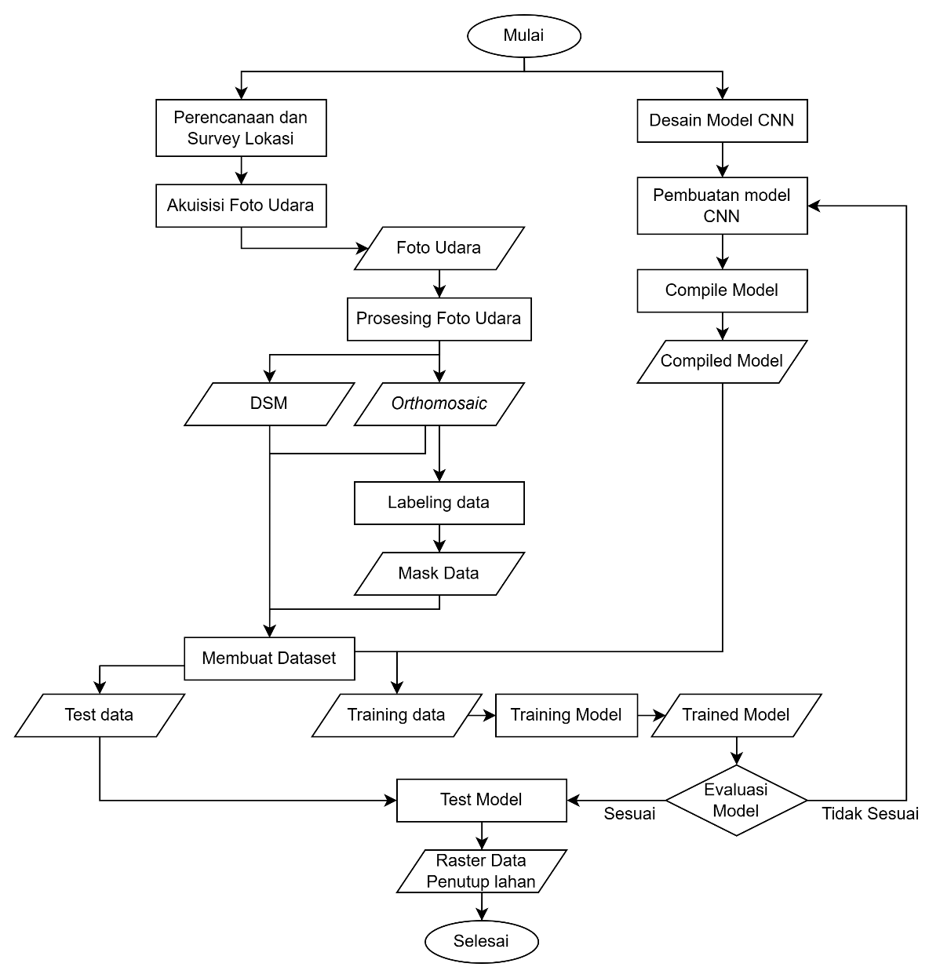

Gambar 3. . Diagram alir pengerjaan.

1. Dalam tahap perencanaan dan survey akan disesuaikan kembali batas/lingkup area akuisisi data serta penyusunan jalur terbang UAV, kemudian dilanjutkan akuisisi data foto udara.
2. Pra-prosesing data dilakukan dengan mengolah data foto udara hingga menjadi *orthomosaic* (dilakukan split 3 *channel* RGB)dan DSM, yang kemudian digabung menjadi gambar dengan format 4 *channel* (RGB + DSM). Selanjutnya dilakukan pembuatan *mask data* dengan melakukan *labelling* menggunakan Label Studio.
3. Pada pembuatan model akan disusun dengan beberapa layer konvolusi, *maxpooling*, dan *dropout*, yang akan disusun sebanyak 9 lapisan layer. Model tersebut akan di-*compile* hingga siap untuk dilakukan proses *training model*.
4. Selanjutnya, proses *training model* dimulai dengan memasukkan data *training* pada model dan dilakukan sebanyak 1000 *epoch*. Setelah proses *training* selesai, model dapat di evaluasi dan akan disesuaikan kembali parameter latihan agar hasil model lebih optimal (akurasi model dalam memprediksi diatas 80%).
5. Terakhir, model akan disimulasikan untuk memprediksi tutupan lahan pada data lain (berbeda dengan *training data*), dimana pada tahap ini dapar dilakukan evaluasi hasil dengan menyusun matrix konfusi dan menghitung *overall accuracy*. Output akhir akan didapatkan dengan file raster terklasifikasi sesuai dengan kelas yang telah diidentifikasikan.

## III.4. Jadwal Penelitian

Rencana pelaksanaan penelitian ini akan dilakukan pada waktu periode semester genap, tepatnya dengan durasi 11 pekan yang diawali pada 13 Februari 2023 hingga 21 Mei 2023, dengan rincian pada tabel dibawah ini.

Tabel 3. . Rincian rencana pelaksanaan penelitian skripsi.

|  |  |  |  |  |  |  |  |  |  |  |  |  |  |  |  |
| --- | --- | --- | --- | --- | --- | --- | --- | --- | --- | --- | --- | --- | --- | --- | --- |
| No | Keterangan | Minggu ke | | | | | | | | | | | | | |
| 1 | 2 | 3 | 4 | 5 | 6 | 7 | 8 | 9 | 10 | 11 | 12 | 13 | 14 |
| 1 | Akuisisi data |  |  |  |  |  |  |  |  |  |  |  |  |  |  |
| 2 | Prosesing *orthomosaic* dan DEM |  |  |  |  |  |  |  |  |  |  |  |  |  |  |
| 3 | Labeling data input |  |  |  |  |  |  |  |  |  |  |  |  |  |  |
| 4 | Pembuatan model CNN |  |  |  |  |  |  |  |  |  |  |  |  |  |  |
| 5 | *Training* model CNN |  |  |  |  |  |  |  |  |  |  |  |  |  |  |
| 6 | *Testing* model CNN |  |  |  |  |  |  |  |  |  |  |  |  |  |  |
| 7 | Evaluasi model dan output |  |  |  |  |  |  |  |  |  |  |  |  |  |  |

# Bab IV. Hasil dan Pembahasan

## IV.1. Data *Training*

Data yang digunakan untuk melakukan *training* model adalah data *orthomosaic* dan *Digital Surface Model* (DSM). Masing masing dari data tersebut memiliki *ground sample distance* sebesar 30 cm/px dan resolusi pixel sebesar 4365 x 3304. Data *orthomosaic* dan DSM, keduanya memiliki luas area sebesar 107,69 hektar.

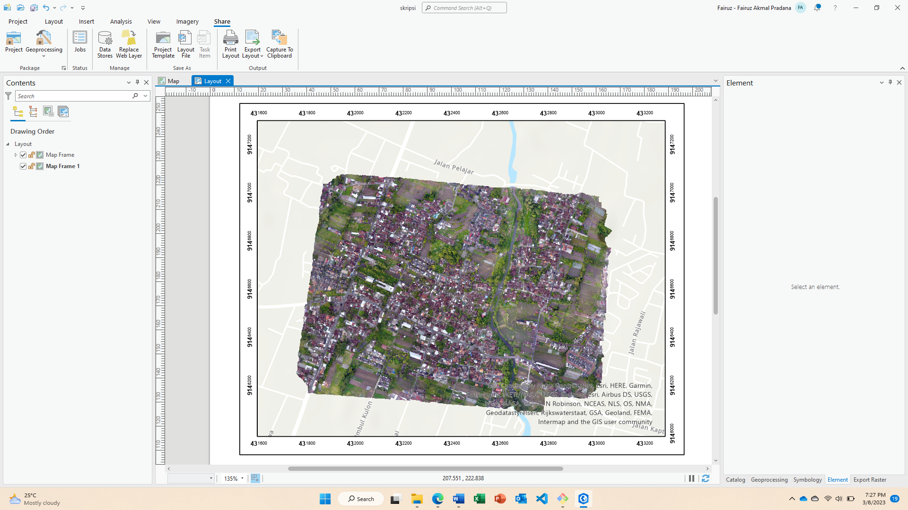

(a)

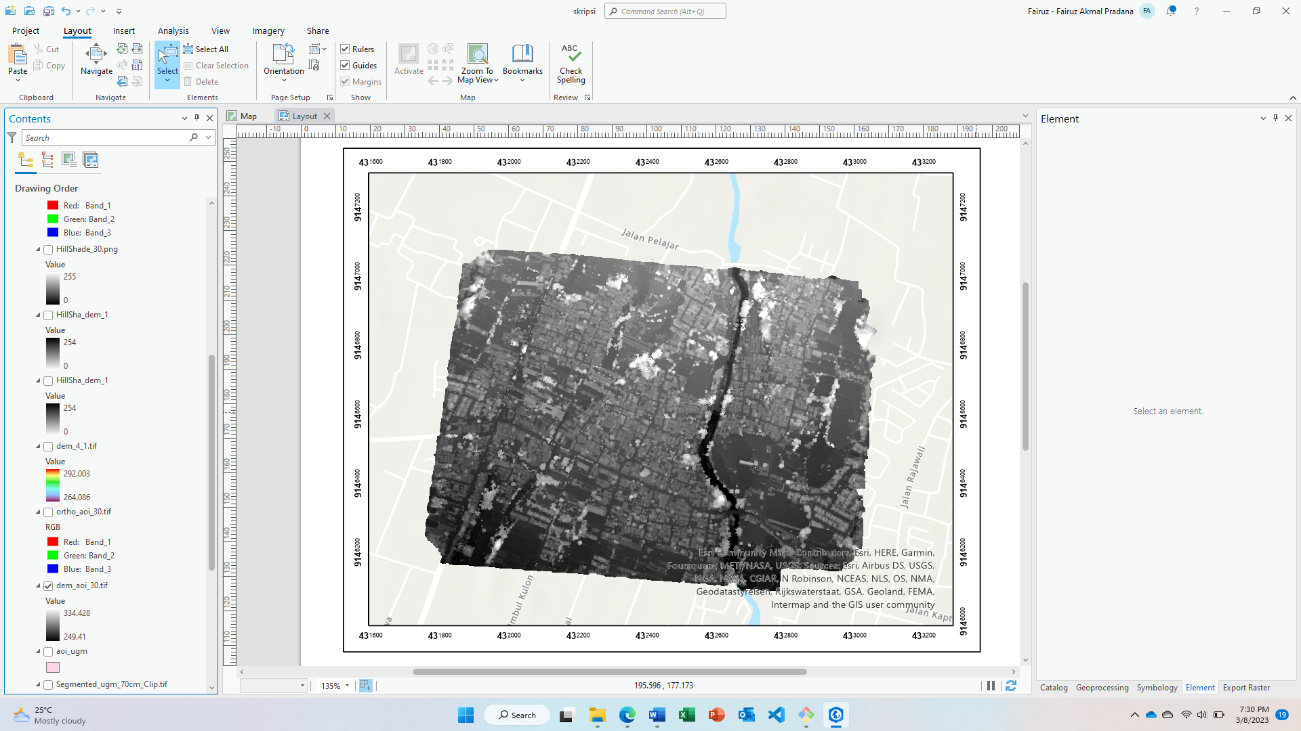

(b)

Gambar 4. . (a) Data *orthomosaic* dan (b) data *digital surface model*.

Nilai pixel pada data adalah poin penting pada penelitian ini, sehingga pada data *orthomosaic* diperoleh 3 *channel* gambar yakni *red*, *green* dan *blue* (RGB). Rentang nilai pixel pada masing masing *channel* gambar adalah 0 s/d 255 dengan format angka *interger*.

Pada nilai pixel data DSM diperoleh rentang nilai elevasi yakni 249,410 s/d 334,428 m dan dengan format angka *float*. Hal ini menyebabkan adanya perbedaan rentang serta format nilai antara data *orthomosaic* dan DSM. Selain itu, nilai pada DSM tidak akan selalu sama pada setiap wilayahnya. Oleh karena itu, diperlukan sebuah data yang mampu memiliki rentang nilai dan format nilai yang sama dengan data *orthomosaic*.

Data DSM akan diproses menjadi data *hillshade* agar mampu memiliki rentang nilai dan format nilai yang sama dengan data *orthomosaic*. Diketahui bahwa hasil olahan data *hillshade* akan memiliki rentang nilai antara 0 s/d 255 dengan format angka interger. Kemudian pada data *hillshade* memiliki keunggulan yakni mampu menampilkan tekstur secara visual pada data citra (Van Den Eeckhaut dkk., 2005).

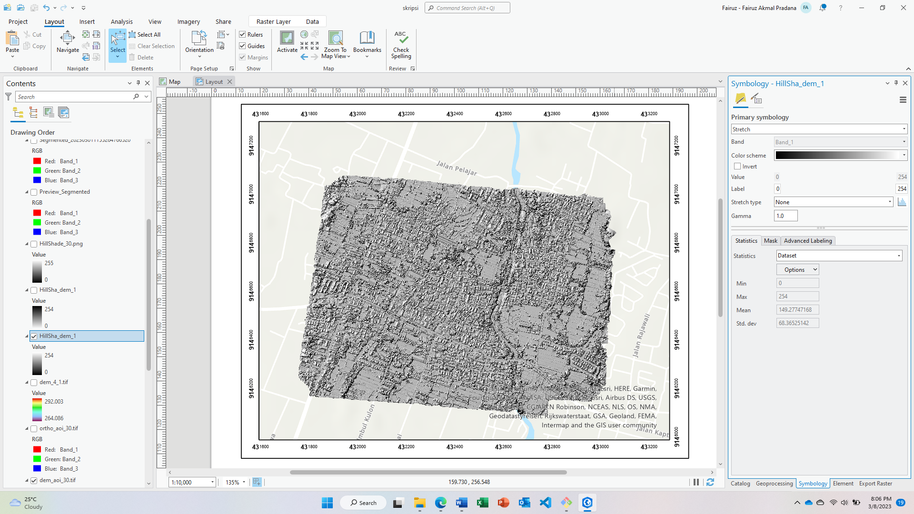

Gambar 4. . Data *hillshade*.

Mengingat data merupakan hal yang paling penting dalam proses *training* sebuah *deep learning*, sehingga dengan semakin banyak jumlah data yang ada akan meningkatkan kualitas *training* data (Goodfellow dkk., 2016). Serta dengan tujuan untuk mengurangi *noise* pada data *orthomosaic*, akan ditambahkan sebuah data segmentasi dari *orthomosaic* (Cai dkk., 2019).

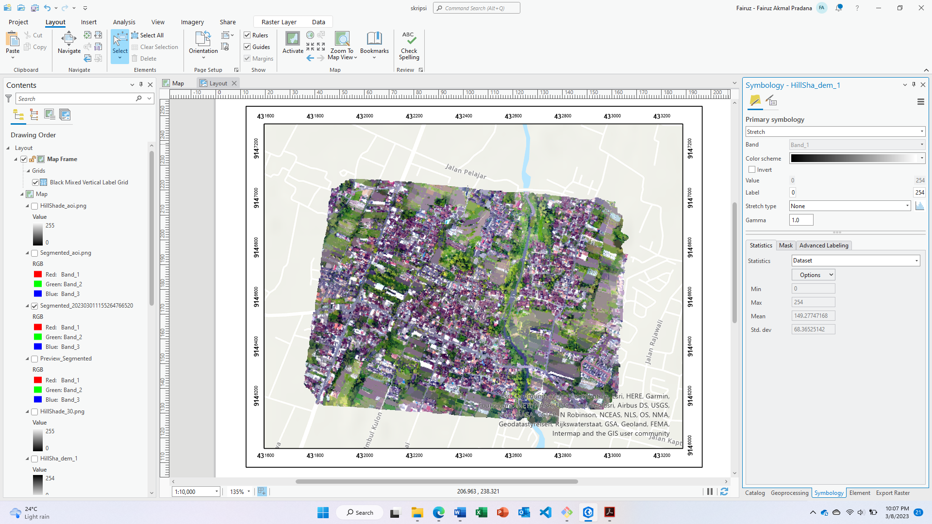

Gambar 4. . Hasil segmentasi dari *orthomosaic*.

## IV.2. Data Label *Training*

Label data *training* dibuat melalui aplikasi Label Studio berdasarkan interpretasi visual pengguna dalam mengidentifikasikan tiap objek. Data label ini menyatakan suatu kelas objek secara visual dalam warna/*pixel value* yang *unique*. Data label ini dibuat dalam format *.png dan dengan ukuran resolusi yang sama dengan *orthomosaic*.

Data label pada proses *training* berperan sebagai *true value* yang menyatakan kelas objek sebenarnya. Data label ini salah satu hal yang dapat memengaruhi model saat setelah dilakukan *training* (Wei dkk., 2016). Proses validasi saat *training* akan memakai data label, dan pencocokan antara hasil *training* dengan data label dapat menghasilkan nilai akurasi dan kesalahan proses *training*.

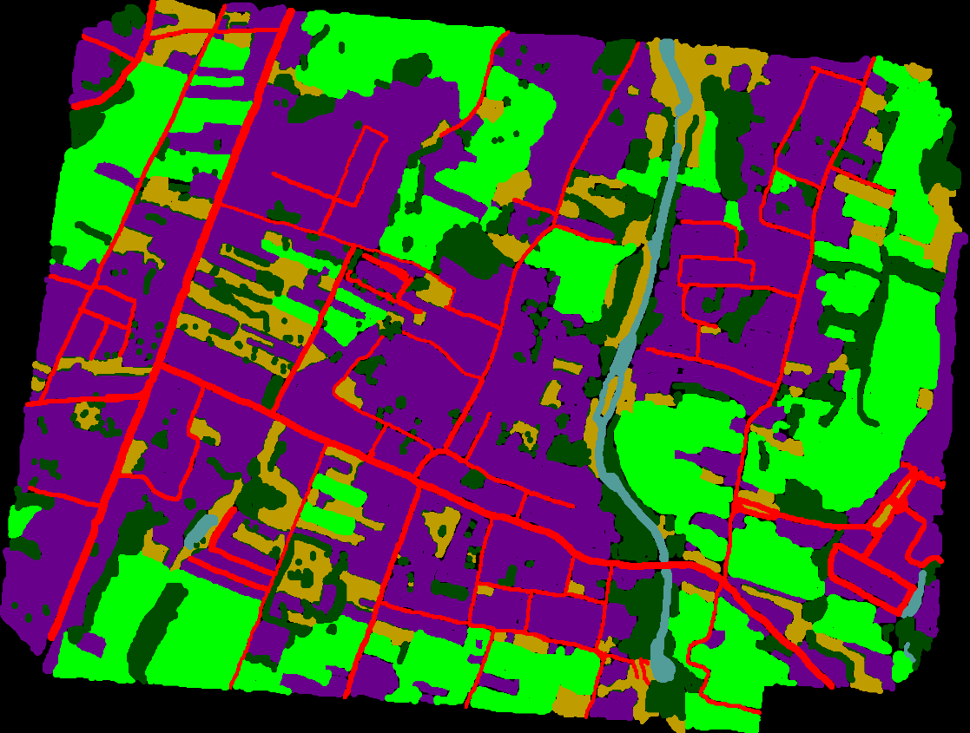

Gambar 4. . Mask data sebagai label *training*.

Label yang digunakan terdapat 6 kelas yakni, bangunan, jalan, sawah, pepohonan, sungai dan *ground*/RTH. Alasan digunakan ke-enam label tersebut adalah karena mengacu pada SNI 7645:2010 tentang klasifikasi penutup lahan. Mengacu pada lampiran C SNI kelas penutup lahan skala 1:50000 atau 1:25000, dengan setiap sub-poin kedua akan direpresentasikan oleh setiap kelas label. Selain itu, dengan jumlah 6 kelas dibuat agar model yang terbentuk dapat fleksibel terhadap klasifikasi multi kelas.

Tabel 4. . Referensi dan acuan penentuan kelas penutup lahan.

(Sumber : SNI 7645:2010)

|  |  |  |
| --- | --- | --- |
| **Sub-poin** | **Kelas Penutup Lahan** | **Kelas Label *Training*** |
| 1.1 | Daerah pertanian | Sawah |
| 1.2 | Daerah bukan pertanian | Pepohonan |
| 2.1 | Lahan terbuka | *Ground*/RTH |
| 2.2 | Permukiman dan lahan bukan pertanian yang berkaitan | Bangunan, Jalan |
| 2.3 | Perairan | Sungai |

## IV.3. Model CNN

Dalam pembuatan model CNN terdapat beberapa hal yang perlu diperhatikan, yakni model arsitekturnya, fungsi *loss* yang digunakan dan fungsi pengukur akurasi. Ketiga hal tersebut dapat memengaruhi proses *training* model (Goodfellow dkk., 2016).

### IV.3.1. Model Arsitektur

Model arsitektur yang akan digunakan adalah model *U-Net*, yakni sebuah arsitektur model yang dapat melakukan pekerjaan klasifikasi objek pada gambar dengan multi kelas. Model CNN dengan arsitektur *U-Net* juga dapat bekerja dengan baik pada data citra untuk kebutuhan klasifikasi penutup lahan (Z. Fan dkk., 2022).

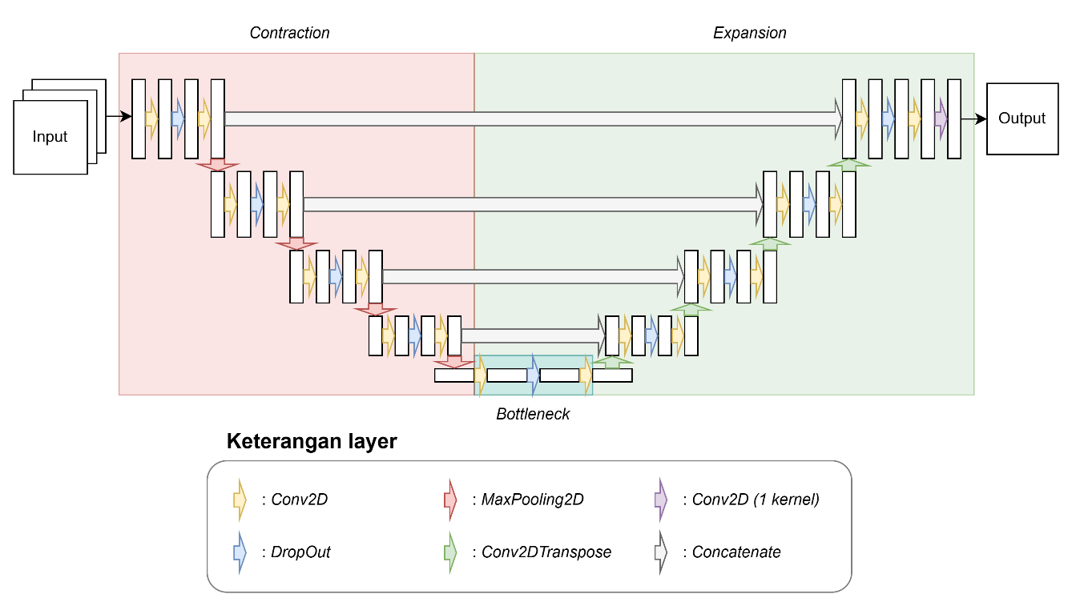

Gambar 4. . Arsitektur model CNN yang digunakan.

Pola arsitektur *U-Net* memiliki 3 tahapan, yakni *contraction*, *bottleneck* dan *extraction*. Tahapan *contraction* merupakan bagian dengan sekumpulan layer *convolutional* yang setiap tingkatnya memiliki jumlah filter semakin banyak, lalu dengan layer *pooling* sebagai pemisah antar tingkatannya. Pada tahapan *bottleneck* merupakan tahapan transisi dimana terdiri dari layer *convolutional* satu tingkatan yang memiliki jumlah filter sama. Dan terakhir pada tahapan *expansion* terdiri dari layer *convolutional* yang setiap tingkatnya memiliki jumlah filter semakin kecil, dengan layer *deconvolutional* sebagai pemisah antar tingkatan. Selain itu, pada bagian *expansion* terdapat layer *concatenate* untuk menggabungkan data dari tingkatan layer yang sejajar dari tahapan *contraction* (Vali dkk., 2020).

Dengan menggunakan *library* Tensorflow dan pembuatan model dibangun dengan bahasa pemrograman Python, maka berikut peranan dan nama layer yang digunakan pada model.

Tabel 4. . Nama layer yang digunakan dan peran layer dalam model.

(Sumber : Tensorflow Documentation, t.t.)

|  |  |  |
| --- | --- | --- |
| No | Nama Layer | Peranan Layer |
| 1 | *Conv2D* | Sebagai layer *convolution* |
| 2 | *DropOut* | Penghubung antara layer *convolution* dalam 1 tingkat |
| 3 | *MaxPooling2D* | Sebagai *pooling* layer dan menghubungkan antara layer *convolution* dengan tingkat selanjutnya |
| 4 | *Conv2DTranspose* | Sebagai *deconvolutional* layer dan menghubungkan antara layer *convolution* dengan tingkat selanjutnya |
| 5 | *Concatenate* | Untuk menggabungkan data dari 2 atau lebih deretan layer |

### IV.3.2. *Loss Function*

Dalam model CNN diperlukan sebuah *loss function* untuk mengidentifikasikan kesalahan dalam proses *training*. Dalam kasus klasifikasi pada sebuah media gambar 2D dengan model CNN, *binary cross entropy* adalah sebuah *loss function* yang cocok dengan kasus tersebut (Ruby, 2020). *Binary cross entropy* telah disediakan dalam bentuk *class* pada *Tensorflow*/*Keras* sehingga user dapat langsung menerapkannya pada model CNN yang dibentuk (*Tensorflow Documentation*, t.t.). *Binary cross entropy* mampu bekerja baik dengan klasifikasi multi kelas, sehingga *loss function* ini dipilih dan digunakan sebagai pengukur kesalahan pada model (Kristiani dkk., 2022).

Cara kerja *loss function* ini yakni dengan membandingkan data hasil prediksi/*output* model dengan data label/*mask* yang bertindak sebagai data validasi. Nilai yang dikeluarkan oleh fungsi ini berupa bilangan *binary* (0 dan 1), yang digunakan untuk menyatakan sesuai atau tidaknya data *output* dengan data *mask* pada setiap pikselnya (Ruby, 2020). Kemudian, untuk formula yang digunakan pada fungsi ini dapat dilihat pada persamaan (1) dibawah ini (Kristiani dkk., 2022).

$CE=\left\{\begin{aligned}-\log\left(f\left(s_{1}\right)\right) ,t_{1}=1 \\ -\log\left(f\left({1-s}_{1}\right)\right) ,t_{1}=0\end{aligned}\right.$ (1)

Keterangan :

Ketika $t_{1}=1$, maka nilai prediksi hasil output ***sesuai*** dengan kelas pada label, dan ketika $t_{1}=0$, maka nilai prediksi hasil output ***tidak sesuai*** dengan kelas pada label.

## IV.4. *Training* Model

Proses *training* model dijalankan sebanyak 500 *epochs*. Sepanjang 500 *epochs* terjadi perubahan nilai akurasi dan *loss*. Semakin banyak *epochs* yang dijalankan, akurasi klasifikasi yang didapatkan semakin besar dan nilai *loss* akan semakin kecil (Shanmugamani, 2018). Proses *training* model menghasilkan nilai *loss* sebesar 0,0419 (4,19%) dan nilai akurasi sebesar 0,9142 (91,42%). Nilai ini menyatakan besarnya tingkat kesalahan dan akurasi dari model dalam pekerjaan klasifikasi penutup lahan.

Gambar 4. . Grafik nilai loss hasil training model.

Gambar 4. . Grafik nilai accuracy hasil training model.

Grafik yang terbentuk telah menunjukkan bahwa proses *training* model berjalan dengan lancar, dimana ditandai dengan adanya penurunan nilai *loss* dan kenaikan nilai akurasi. Dalam *trendline* yang dihasilkan grafik, nilai *loss* dan akurasi mengalami dinamika kenaikan dan penurunan yang berlawanan dengan arah *trendline* di beberapa *epoch*. Memasuki *epoch* ke-300, nilai dari akurasi dan *loss* mengalami perubahan yang cukup signifikan. Nilai *loss* yang telah berada pada angka 0,04 kembali naik menjadi 0,32 dan nilai akurasi yang telah berada pada angka 0,94 kembali turun menjadi 0,53. Hal ini disebabkan karena kecilnya nilai parameter ‘*batch size*’ yang diberikan pada model, yang berdampak pada sedikitnya sampel gambar yang masuk secara bersamaan melewati jaringan CNN yang dibentuk. Meskipun demikian, hal tersebut tidak mengakibatkan penurunan kualitas performa model, dikarenakan pada tahap tersebut model mencoba kembali untuk melakukan klasifikasi menggunakan *pattern*/parameter yang berbeda ((https://stats.stackexchange.com/users/229050/sata), t.t.).

Dalam pra proses *training* model, terdapat optimasi yang dapat dilakukan agar mendapatkan model yang tepat. Optimasi ini akan menyesuaikan dengan data yang dimiliki dan performa perangkat keras dalam melakukan prosesi *training*. Dalam *deep learning* proses optimasi ini dikenal dengan istilah *hyperparameter optimization* (Hutter dkk., 2019). *Hyperparameter optimization* terdiri dari beberapa unsur, yakni antara lain *learning rate*, *batch-size* dan *activation function* (Yu & Zhu, 2020).

Tabel 4. . Hyperparameter optimization yang digunakan

(Yu & Zhu, 2020).

|  |  |  |  |
| --- | --- | --- | --- |
| **Parameter** | **Fungsi** | **Rentang nilai/Input** | **Input yang digunakan** |
| *Learning rate* | Parameter yang berfungsi untuk menghitung koreksi bobot saat proses *training*. | 0 – 1 (*float*) | 0,001 |
| *Batch-size* | Parameter yang menyatakan banyaknya data yang diproses sekaligus dalam 1 putaran/*epochs*. | > 1 (*Integer*) | 8 |
| *Activation* | Sebuah layer yang berada di setiap titik terakhir jaringan *neural network* untuk melanjutkan output ke dalam jaringan selanjutnya. | *ReLU*, *Sigmoid*, *tanh*, *ELU* | *ReLU* |

Proses *training* yang dilakukan menggunakan *optimizer* bawaan *Tensorflow* yakni *Adam*. Pada *optimizer Adam* memiliki nilai *default learning rate* sebesar 0,001 (*Tensorflow Documentation*, t.t.). Kemudian, untuk ukuran *batch-size* dilakukan kustomisasi dengan nilai 8. Sehingga dalam satu putaran/*epochs* akan dilakukan pengelompokan dataset secara *random*, dimana dalam satu dataset terdapat 8 potong data gambar yang diambil dari data *training*. Selain itu, nilai *batch-size* ini digunakan agar proses *training* dapat berjalan maksimal dan proses *training* juga tidak mengalami *crash*. *Activation ‘ReLU’* digunakan karena cocok digunakan pada data berbasis piksel dan model CNN. *Activation function* ini akan bekerja dengan melakukan *thresholding* dengan nilai 0 pada nilai piksel dalam gambar/citra (Y. Li & Yuan, 2017; *Tensorflow Documentation*, t.t.).

## IV.5. Alur Kerja Model

Sebelum model bekerja, hal yang diperlukan adalah data input. Dengan model CNN, data gambar dengan format apapun dapat digunakan (*.tif, *.jpg, *.png, dll) (Goodfellow dkk., 2016). Sehingga tidak terdapat spesifikasi khusus untuk data yang diperlukan.

### IV.5.1. Persiapan Data

Data yang digunakan adalah data citra foto udara dengan format *.jpg dan dengan jumlah 3326 foto. Lokasi data terletak di daerah UGM dan sekitarnya.

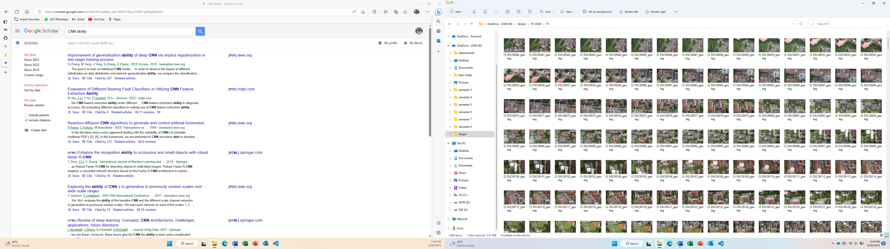

Gambar 4. . Sample preview data foto udara.

Data foto tersebut dilakukan pengolahan menggunakan *Agisoft Metashape* hingga menghasilkan output berupa DSM dan *orthomosaic*. Kedua output tersebut memiliki format tipe data *.tif. Kedua data tersebut memiliki nilai GSD sebesar 65 cm/pixel, dan untuk ukuran citra/gambar memiliki dimensi 3899 x 3227 pixel.

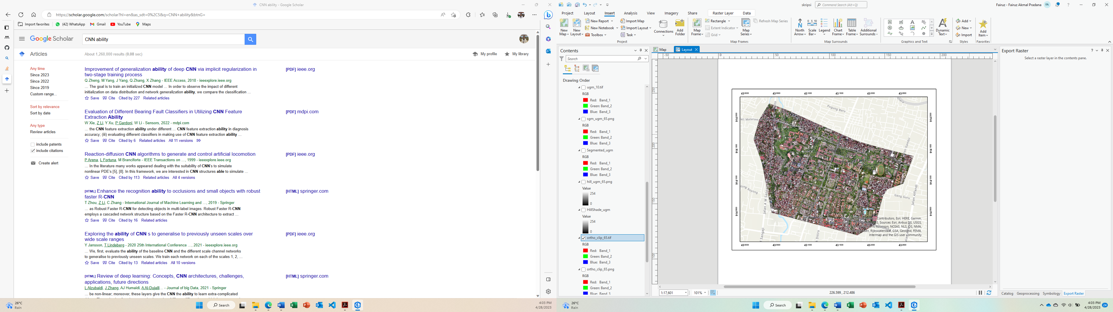

(a)

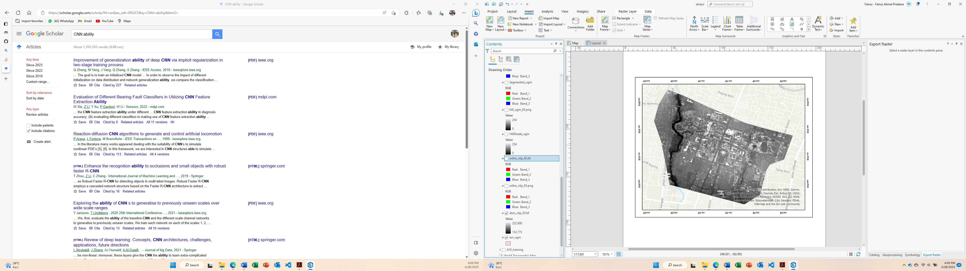

(b)

Gambar 4. . *Orthomosaic* dan DSM area UGM.

Data *orthomosaic* dan data DSM akan diturunkan lagi untuk menambah variasi data, agar penggunaan model CNN dapat berjalan maksimal. *Orthomosaic* dilakukan proses *segmentation* hingga menghasilkan *segmented layer*. Proses ini akan memudahkan sebuah *neural network* dalam mengenali sebuah *pattern* dari sebuah objek (Cheng dkk., 2001).

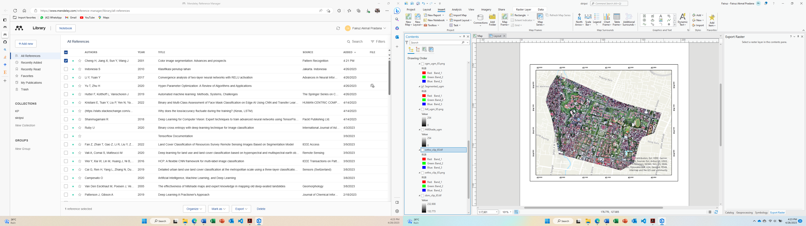

Gambar 4. . Layer hasil segmentation.

Untuk layer DSM, diproses kembali menjadi data *hillshade*. Hal ini bertujuan agar rentang nilai pixel dapat dinyatakan dalam nilai *integer* dan rentang pixel data akan seragam (0 s/d 255). Penyederhanaan tersebut berfungsi untuk meringankan beban proses. Data *hillshade* akan berperan menjadi alternatif data DSM yang memiliki tipe data nilai pixel *float* dan rentang nilai yang variatif.

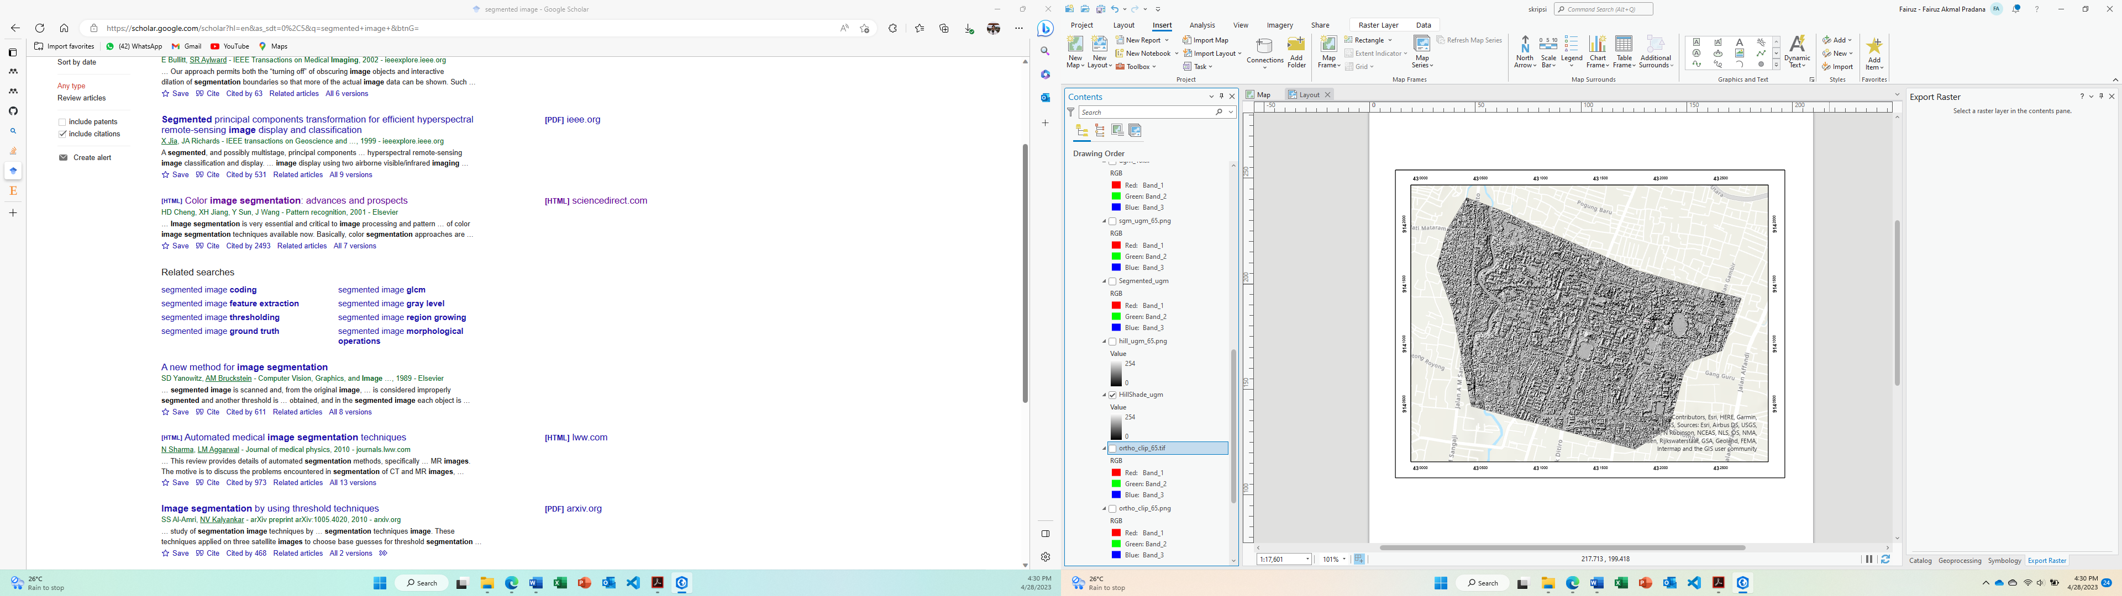

Gambar 4. . Layer hillshade.

Setelah data yang dibutuhkan telah lengkap, ketiga data *orthomosaic*, *hillshade* dan *segmented* akan dibuat sebuah dataset. Dataset tersebut akan diubah format dari *.tif menjadi *.png. Hal yang perlu diperhatikan disini adalah ukuran *cell size* dan *extent information*. Kedua informasi tersebut berguna untuk menjaga kualitas data, sehingga apabila dilakukan plot pada layout tidak terjadi pergeseran. Kemudian, dengan format *.png proses klasifikasi penutup lahan akan berjalan lebih cepat. Hal ini disebabkan oleh format *.png yang memiliki ukuran file lebih kecil dibandingkan format *.tif.

Tabel 4. . Perbandingan ukuran file *.tif dan *.png.

|  |  |  |
| --- | --- | --- |
| **File** | **TIFF (dalam KB)** | **PNG (dalam KB)** |
| *Orthomosaic* | 33.095 | 20.968 |
| *Hillshade* | 12.000 | 5.655 |
| *Segmented* | 36.000 | 3.416 |

Sehingga data yang dibutuhkan untuk melakukan proses klasifikasi adalah data *orthomosaic*, *hillshade*, dan *segmented* dalam format *.png. Ketiga data tersebut siap untuk dimasukkan ke dalam model.

### IV.5.2. Proses Klasifikasi

Proses klasifikasi berjalan dengan model yang telah dilakukan *training* dan dengan beberapa file pendukung. File pendukung ini merupakan sekumpulan fungsi/*method* dalam bahasa *Python* yang menjalankan perintah tertentu agar model dapat berjalan di dalam komputer/PC.

Data

Model

Utils

main.py

train.py

eval.py

Orthomosaic.png

Hillshade.png

Segmented.png

bantu.py

model.h5

hex2rgb.py

model.py

Gambar 4. . Skema arsitektur program.

Terdapat 3 folder utama, yakni *‘data’*, *‘utils’*, dan *‘model’*. Ketiga folder tersebut memiliki peran dan fungsi masing masing. Pada folder ‘data’ digunakan untuk menyimpan data input. Folder *‘utils’* berisikan file *Python* yang di dalamnya terdapat sekumpulan fungsi/*method* yang dibutuhkan selama program/model berjalan. File *‘bantu.py’* berisikan fungsi bertugas dalam mengolah dataset, lalu pada file *‘hex2rgb.py’* berisikan fungsi yang bertugas untuk mengkonversi nilai pixel gambar ke dalam nilai kelas objek. Selain itu, dalam folder ini juga terdapat kerangka dasar pembentuk model klasifikasi, dengan nama file *‘model.py’*. Dalam folder *‘model’* berisikan sebuah model hasil *training* yang telah memiliki kemampuan untuk melakukan pekerjaan klasifikasi penutup lahan. File model disimpan dengan format data *.h5.

Proses klasifikasi dijalankan melalui file *‘main.py’*. Pada file ini berisikan perintah inti yang terdiri dari membaca data input dan model, melakukan klasifikasi, dan menyimpan data output (penutup lahan). Perintah yang berada pada file *‘main.py’* ini dipanggil dari file-file yang berada pada folder *‘utils’*.

Selain file *‘main.py’*, masih terdapat 2 file inti lain, yakni *‘train.py’* dan *‘eval.py’*. File *‘train.py’* berfungsi untuk melatih kembali model. Dengan menjalankan file ini, model yang ada akan memiliki kemampuan yang semakin meningkat. Model baru yang di-*training* akan tersimpan dalam folder *‘model’*. Kemudian, file *‘eval.py’* merupakan file yang bertugas untuk menghitung nilai akurasi klasifikasi. File ini dapat berjalan apabila terdapat file yang berperan sebagai *ground truth* (dapat berupa hasil digitasi).

Proses klasifikasi dimulai dengan memecah gambar input menjadi pecahan gambar dengan ukuran 512 x 512 piksel. Proses pemecahan gambar ini mengikuti konsep *multi-thread processing*, dengan membagi beban proses pada setiap *core* dalam CPU dan/atau GPU. Sehingga dalam proses klasifikasi beban yang diproses akan lebih ringan dan waktu proses lebih cepat (Inoue & Nakatani, 2010).

Setiap pecahan gambar akan diklasifikasikan berdasarkan 6 kelas yang telah ditentukan. Hasil proses klasifikasi akan menghasilkan banyak pecahan gambar, sehingga pecahan tersebut akan disusun kembali sesuai tata letak data inputnya. Output yang akan dihasilkan oleh program akan memiliki dimensi piksel yang sama sesuai inputnya. Sehingga, saat file output dikonversi menjadi format *.tif, hanya perlu menyesuaikan *extent* dan ukuran *cell size*.

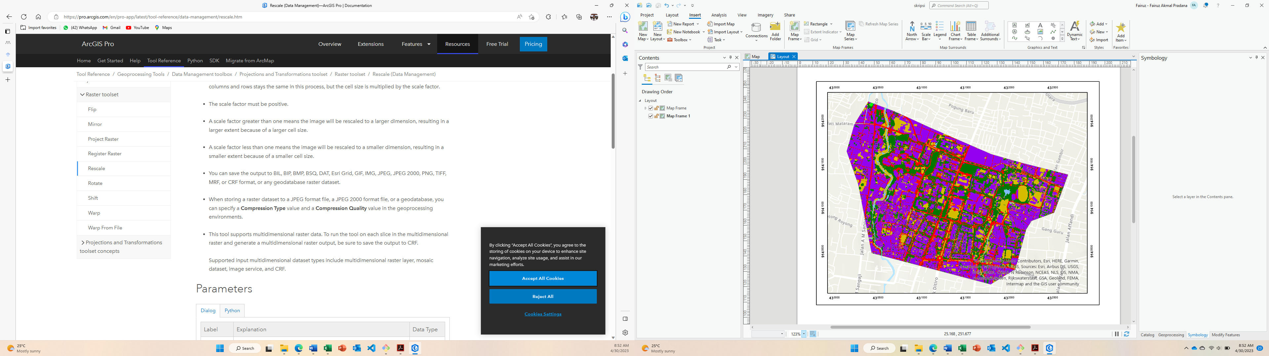

Gambar 4. . Hasil output klasifikasi.

## IV.6. Hasil Klasifikasi

Hasil klasifikasi disajikan dalam layer raster yang merepresentasikan objek ke dalam 6 kelas. Hasil ini diperoleh dengan memberi perintah pada model yang telah di-*training* (*pre-trained model*) untuk melakukan klasifikasi penutup lahan secara otomatis dari data yang diberikan. Proses ini biasa disebut dengan *transfer learning*. Dimana model ini akan dapat bekerja lebih efisien dibandingkan dengan model yang dibangun tanpa proses *training* terlebih dahulu. Kelebihan *transfer learning* ini adalah, model dapat melakukan klasifikasi dengan sedikit data input yang di-*train* ulang hingga tanpa data yang di-*train* ulang. Proses ini akan bergantung dari banyaknya data yang telah di-*training* sebelumnya (Pan & Yang, 2010). Output proses ini akan menghasilkan klasifikasi dengan 6 kelas, dimana setiap kelas akan direpresentasikan dengan warna yang berbeda beda (*unique*).

Tabel 4. 5. Label warna kelas objek.

|  |  |  |  |
| --- | --- | --- | --- |
| **No** | **Nilai RGB** | **Kelas** | **Warna** |
| 1 | (105, 0, 140) | Bangunan |  |
| 2 | (255, 0, 0) | Jalan |  |
| 3 | (0, 255, 0) | Sawah |  |
| 4 | (82, 156, 154) | Sungai |  |
| 5 | (0, 75, 0) | Pepohonan |  |
| 6 | (191, 156, 0) | RTH |  |

Percobaan klasifikasi dilakukan sebanyak 3x percobaan. Hal ini dilakukan agar mendapatkan hasil yang terbaik. 3 Percobaan ini dilakukan dengan melakukan *training* ulang dengan memasukkan sebagian kecil dari data label area UGM. Banyaknya data yang dimasukkan berturut turut adalah 3%, 6%, dan 9% dari total data yang ada. Bagian data tersebut, diambil secara acak oleh algoritma *Python*.

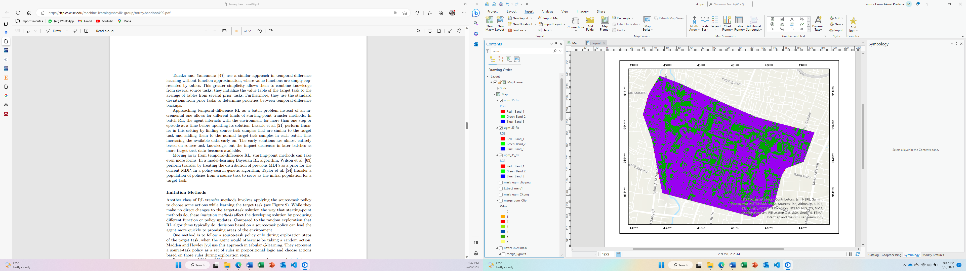

(a)

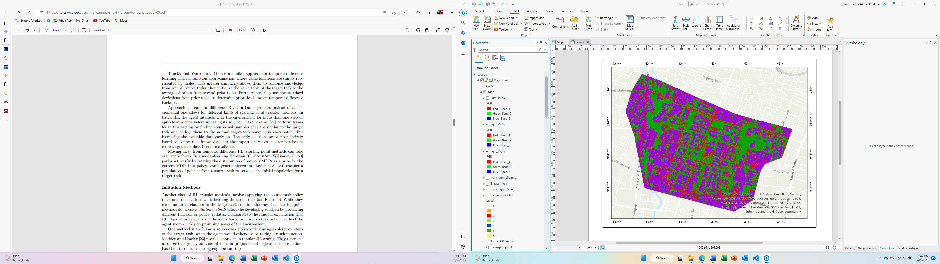

(b)



(c)

Gambar 4. . (a) hasil dari 3% *training*, (b) hasil dari 6% *training*, dan (c) hasil dari 9% *training*.

Dari hasil klasifikasi dengan bantuan 3% data yang telah di-*training*, mendapatkan hasil yang kurang memuaskan. Secara visual, model hanya berhasil memisahkan 2 kelas objek yakni kelas bangunan dan pepohonan. Dari hasil ini, didapatkan bahwa model mampu memisahkan antara unsur vegetasi dan non-vegetasi.

Dengan bantuan data *training* sebanyak 6%, model mengalami telah mengalami kemajuan. Dimana kemajuan ini ditandai dengan bertambahnya jumlah kelas yang mampu di klasifikasikan. Tahap ini, model mampu memisahkan 3 kelas yakni, bangunan, jalan dan pepohonan. Kemajuan ini menghasilkan kemampuan model untuk mengenali unsur jalan, dan mampu membedakan antara bangunan dan jalan.

Setelah dilakukan *training* dengan 9% data, model telah mampu melakukan klasifikasi dengan 6 kelas. Pada tahapan ini, model telah mampu mengenali unsur sungai, RTH/*ground*, sawah dan pepohonan. Secara visual, hasil klasifikasi oleh model hampir menyerupai data label. Semakin identik antara hasil klasifikasi dengan data label, maka semakin baik pula performa dari model yang telah dibuat.

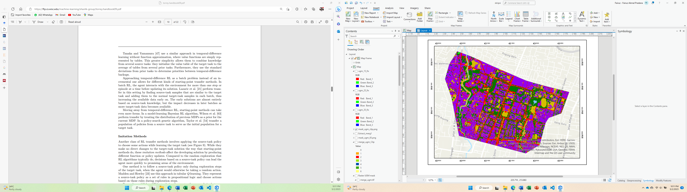

Gambar 4. . Data label area UGM.

## IV.7. Uji Hasil

### IV.7.1. Akurasi proses klasifikasi

Pada proses uji akurasi dilakukan dengan menyusun matrix konfusi. Matrix konfusi akan memiliki dimensi kolom dan baris sesuai jumlah kelas yang ada pada data label. Pada proses ini nilai dalam matrix konfusi akan dinyatakan dalam nilai persentase (0 s/d 100). Nilai yang terdapat dalam matrix konfusi akan digunakan menghitung nilai *overall accuracy*.

Uji akurasi dilakukan sebanyak 3 kali, menyesuaikan hasil klasifikasi yang didapatkan. Berikut dibawah ini adalah matrix konfusi yang diperoleh dan besar nilai akurasi yang didapat pada setiap proses klasifikasi.

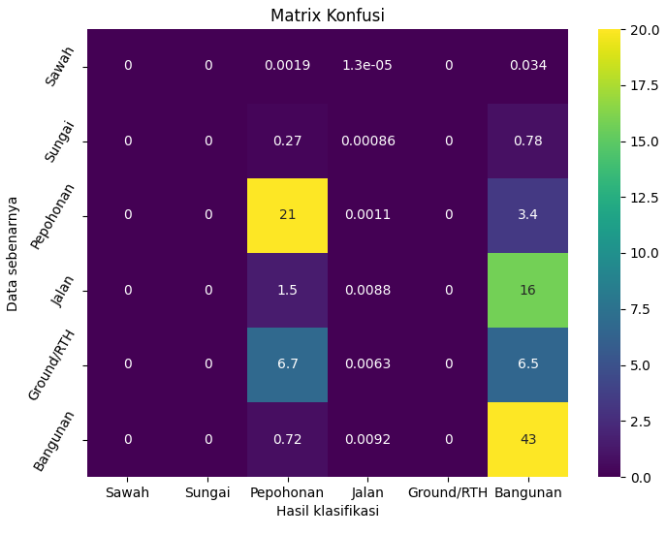

(a)

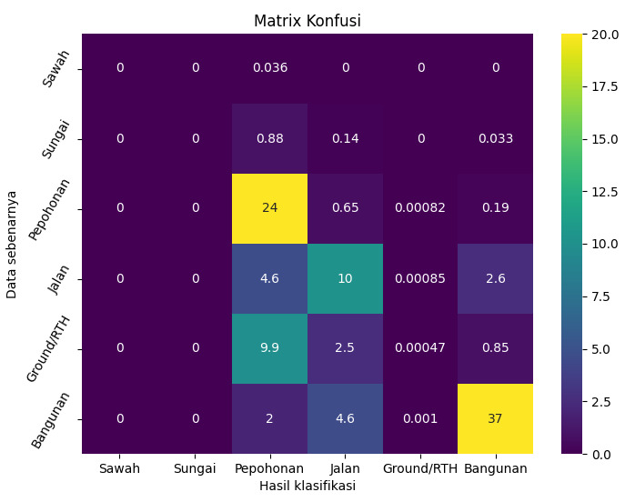

(b)

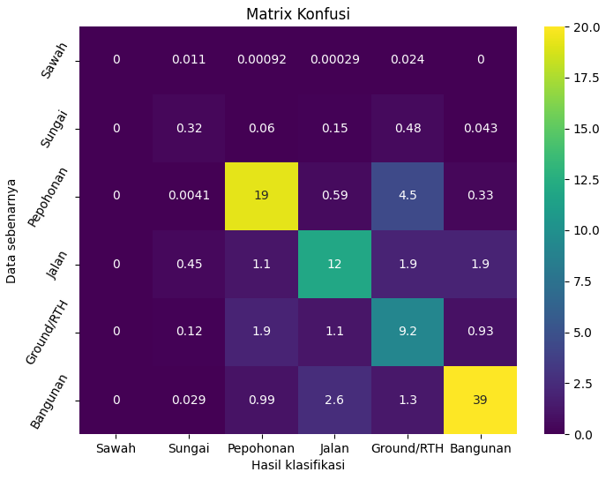

(c)

Gambar 4. 16. (a) matrix konfusi dengan 3% data, (b) matrix konfusi dengan 6% data, (c) matrix konfusi dengan 9% data.

Matrix konfusi diatas menyajikan perbandingan antara data aktual (*mask*/label) dengan data hasil klasifikasi. Pada kolom matrix merepresentasikan objek hasil klasifikasi dan pada baris matrix merepresentasikan objek sebenarnya. Dari ketiga matrix konfusi diatas, dihitung nilai *overall accuracy* setiap hasil klasifikasi yang dilakukan, dan berikut dibawah ini adalah nilai yang diperoleh.

Tabel 4. 6. *Overall accuracy* hasil klasifikasi.

|  |  |  |
| --- | --- | --- |
| **No** | **Data Masukkan** | ***Overall Accuracy*** |
| 1 | 3% | 78,43992798325046 % |
| 2 | 6% | 82,61242801563781 % |
| 3 | 9% | 87,63367530930714 % |

### IV.7.2. *Ground check*

*Ground check* dilakukan dengan cara melakukan pengecekan menuju lapangan langsung. Proses *ground check* dilakukan pada *sample area* yang berada di sekitar wilayah kampus UGM. *Sample area* diambil secara acak dan berdasarkan *landmark*/objek yang terkenal dalam lingkup UGM dan sekitarnya. Tujuan dari *ground check* ini adalah untuk melakukan validasi lapangan terhadap hasil klasifikasi yang telah dilakukan.

Tabel 4. . Validasi *ground check*.

|  |  |  |  |  |
| --- | --- | --- | --- | --- |
| **No** | **Foto Udara** | **Hasil Klasifikasi** | **Ground Check** | **Hasil Validasi (benar/salah)** |
| 1 | DTETI | Bangunan |  | benar |
| 2 | DTGD | Bangunan |  | benar |
| 3 | DTGL | Bangunan |  | benar |
| 4 | DTK | Bangunan |  | benar |
| 5 | DTMI | Bangunan |  | benar |
| 6 | DTNTF | Bangunan |  | benar |
| 7 | DTSL | Bangunan |  | benar |
| 8 | Taman infrastruktur | RTH, pepohonan, dan jalan |  | salah |
| 9 | Taman segi delapan | Pepohonan dan RTH |  | benar |
| 10 | Selokan Mataram (1) | RTH |  | salah |
| 11 | Selokan Mataram (2) | pepohonan |  | benar |
| 12 | Sungai Code | RTH dan sungai |  | salah |
| 13 | Bantaran Sungai Code | RTH |  | benar |
| 14 | Gedung dan pelataran MM UGM | Bangunan dan RTH |  | benar |
| 15 | Jalan Agro | Jalan |  | benar |
| 16 | Jalan Persatuan | Jalan |  | benar |
| 17 | Lapangan GSP | RTH |  | benar |
| 18 | Jalan Boulevard UGM | Jalan |  | benar |
| 19 | Boulevard UGM | RTH |  | benar |
| 20 | Jalan Pancasila | Jalan |  | benar |
| 21 | Taman Jalan Pancasila | RTH |  | benar |
| 22 | Gedung GSP | Bangunan |  | benar |
| 23 | Hutan Pardiyan (Fakultas Kehutanan UGM) | Pepohonan dan RTH |  | salah |
| 24 | Pepohonan samping GSP | Pepohonan |  | benar |
| 25 | Jalan Selokan Mataram | Jalan |  | benar |

Dari hasil *ground check* dengan *sample area* *random*, diketahui 4 dari 25 objek mengalami kesalahan. Kesalahan ini diidentifikasikan dari kelas objek yang tidak sesuai, serta terdapat lebih dari 1 kelas objek pada suatu objek di lapangan. Berdasarkan tabel diatas, 4 kesalahan yang terjadi merupakan campuran antara kelas pepohonan, sungai dan RTH. Untuk kriteria objek buatan tidak mengalami kesalahan sama sekali. Objek seperti bangunan dan jalan lebih mudah untuk dikenali oleh model jika dibandingkan dengan keempat objek lainnya. Dari analisis ini dapat disimpulkan, model memiliki tingkat presisi yang lebih tinggi pada objek buatan daripada objek alami.

# Bab V. Kesimpulan dan Saran

Dari

# Daftar Pustaka

Alloghani, M., Al-Jumeily, D., Mustafina, J., Hussain, A., & Aljaaf, A. J. (2020). Supervised and unsupervised learning for data science. Dalam *Supervised and Unsupervised Learning for Data Science*.

BAPPENAS. (2019). *Rancangan Awal : Rencana Pembangunan Jangka Menengah Nasional (RPJMN) 2020-2024*.

Barakat, A., Ouargaf, Z., Khellouk, R., el Jazouli, A., & Touhami, F. (2019). Land Use/Land Cover Change and Environmental Impact Assessment in Béni-Mellal District (Morocco) Using Remote Sensing and GIS. *Earth Systems and Environment*, *3*(1). https://doi.org/10.1007/s41748-019-00088-y

Borra, S., Thanki, R., & Dey, N. (2019). Satellite image analysis : clustering and classification. Dalam *Springer*.

Cai, G., Ren, H., Yang, L., Zhang, N., Du, M., & Wu, C. (2019). Detailed urban land use land cover classification at the metropolitan scale using a three-layer classification scheme. *Sensors (Switzerland)*, *19*(14). https://doi.org/10.3390/s19143120

Campesato, O. (2020). *Artificial Intelligence, Machine Learning, and Deep Learning*. Mercury Learning & Information.

Cheng, H. D., Jiang, X. H., Sun, Y., & Wang, J. (2001). Color image segmentation: Advances and prospects. *Pattern Recognition*, *34*(12). https://doi.org/10.1016/S0031-3203(00)00149-7

Dadhich, A. (2018). Practical Computer Vision- Extract insightful information from images using TensorFlow, Keras, and OpenCV. Dalam *Packt Publishing*.

Diodemus, P., Wahyono, E. B., & Sufyandi, Y. (2021). ANALISIS PEMANFAATAN FOTO UDARA HASIL PEMOTRETAN UNMANNED AERIAL VEHICLE (UAV) TIPE POST-PROCESSED KINEMATIC (PPK) UNTUK PEMETAAN TOPOGRAFI. *Seminar Nasional Geomatika*. https://doi.org/10.24895/sng.2020.0-0.1204

Disperati, L., & Virdis, S. G. P. (2015). Assessment of land-use and land-cover changes from 1965 to 2014 in Tam Giang-Cau Hai Lagoon, central Vietnam. *Applied Geography*, *58*. https://doi.org/10.1016/j.apgeog.2014.12.012

Du, K. L., & Swamy, M. N. S. (2014). Neural networks and statistical learning. Dalam *Neural Networks and Statistical Learning* (Vol. 9781447155713). https://doi.org/10.1007/978-1-4471-5571-3

Encyclopedia of Machine Learning. (2010). Dalam *Encyclopedia of Machine Learning*. https://doi.org/10.1007/978-0-387-30164-8

Fan, R., Feng, R., Wang, L., Yan, J., & Zhang, X. (2020). Semi-MCNN: A Semisupervised Multi-CNN Ensemble Learning Method for Urban Land Cover Classification Using Submeter HRRS Images. *IEEE Journal of Selected Topics in Applied Earth Observations and Remote Sensing*, *13*. https://doi.org/10.1109/JSTARS.2020.3019410

Fan, Z., Zhan, T., Gao, Z., Li, R., Liu, Y., Zhang, L., Jin, Z., & Xu, S. (2022). Land Cover Classification of Resources Survey Remote Sensing Images Based on Segmentation Model. *IEEE Access*, *10*, 56267–56281. https://doi.org/10.1109/ACCESS.2022.3175978

Gad, A. F. (2018). Practical Computer Vision Applications Using Deep Learning with CNNs. Dalam *Practical Computer Vision Applications Using Deep Learning with CNNs*. https://doi.org/10.1007/978-1-4842-4167-7

Goodfellow, I., Bengio, Y., & Courville, A. (2016). Deep learning An MIT Press Book. Dalam *Nature* (Vol. 29, Nomor 7553).

(https://stats.stackexchange.com/users/229050/sata), S. (t.t.). *Why does the loss/accuracy fluctuate during the training? (Keras, LSTM)*. https://stats.stackexchange.com/q/384995

Hutter, F., Kotthoff, L., & Vanschoren, J. (2019). Automated machine learning: Methods, Systems, Challenges. Dalam *The Springer Series on Challenges in Machine Learning Frank*.

Indonesia, S. N. (2010). Klasifikasi penutup lahan. *Jakarta. Indonesia*.

Inoue, H., & Nakatani, T. (2010). Performance of multi-process and multi-thread processing on multi-core SMT processors. *IEEE International Symposium on Workload Characterization, IISWC’10*. https://doi.org/10.1109/IISWC.2010.5650174

Junarto, R., & Djurjani, D. (2020). Pemanfaatan Teknologi Unmanned Aerial Vehicle (UAV) untuk Pemetaan Kadaster. *BHUMI: Jurnal Agraria dan Pertanahan*, *6*(1). https://doi.org/10.31292/jb.v6i1.428

Kristiani, E., Tsan, Y.-T., Liu, P.-Y., Yen, N. Y., & Yang, C.-T. (2022). Binary and Multi-Class Assessment of Face Mask Classification on Edge AI Using CNN and Transfer Learning. *HUMAN-CENTRIC COMPUTING AND INFORMATION SCIENCES*, *12*.

Kumar, A., Upadhyay, P., & Kumar, A. S. (2020). Fuzzy Machine Learning Algorithms for Remote Sensing Image Classification. Dalam *Fuzzy Machine Learning Algorithms for Remote Sensing Image Classification*. https://doi.org/10.1201/9780429340369

Li, Y., & Yuan, Y. (2017). Convergence analysis of two-layer neural networks with RELU activation. *Advances in Neural Information Processing Systems*, *2017-December*.

Li, Z., Chen, J., & Baltsavias, E. (2008). Advances in photogrammetry, remote sensing and spatial information sciences: 2008 ISPRS congress book. Dalam *Advances in Photogrammetry, Remote Sensing and Spatial Information Sciences: 2008 ISPRS Congress Book*.

Maulana, F. F., & Rochmawati, N. (2020). Klasifikasi Citra Buah Menggunakan Convolutional Neural Network. *Journal of Informatics and Computer Science (JINACS)*, *1*(02). https://doi.org/10.26740/jinacs.v1n02.p104-108

Memon, N., Parikh, H., Patel, S. B., Patel, D., & Patel, V. D. (2021). Automatic land cover classification of multi-resolution dualpol data using convolutional neural network (CNN). *Remote Sensing Applications: Society and Environment*, *22*. https://doi.org/10.1016/j.rsase.2021.100491

Nisbet, R., Miner, G., & Yale, K. (2017). Handbook of statistical analysis and data mining applications. Dalam *Handbook of Statistical Analysis and Data Mining Applications*. https://doi.org/10.1016/c2012-0-06451-4

Pan, S. J., & Yang, Q. (2010). A survey on transfer learning. Dalam *IEEE Transactions on Knowledge and Data Engineering* (Vol. 22, Nomor 10). https://doi.org/10.1109/TKDE.2009.191

Patterson, J., & Gibson, A. (2019). Deep Learning A Practioner’s Approach. Dalam *Journal of Chemical Information and Modeling* (Vol. 53, Nomor 9).

Prayogo, I. P. H., Manoppo, F. J., & Lefrandt, L. I. R. (2020). Pemanfaatan Teknologi Unmanned Aerial Vehicle (UAV) Quadcopter Dalam Pemetaan Digital (Fotogrametri) Menggunakan Kerangka Ground Control Point (GCP). *Jurnal Ilmiah Media Engineering*, *10*(1).

Ruby, U. (2020). Binary cross entropy with deep learning technique for Image classification. *International Journal of Advanced Trends in Computer Science and Engineering*, *9*(4). https://doi.org/10.30534/ijatcse/2020/175942020

Rwanga, S. S., & Ndambuki, J. M. (2017). Accuracy Assessment of Land Use/Land Cover Classification Using Remote Sensing and GIS. *International Journal of Geosciences*, *08*(04). https://doi.org/10.4236/ijg.2017.84033

Shanmugamani, R. (2018). Deep Learning for Computer Vision: Expert techniques to train advanced neural networks using TensorFlow and keras. Dalam *Packt Publishing Ltd.*

*Tensorflow Documentation*. (t.t.). Diambil 9 Maret 2023, dari https://www.tensorflow.org/api_docs/python/tf/keras

UAV Photogrammetry and Remote Sensing. (2021). Dalam *UAV Photogrammetry and Remote Sensing*. https://doi.org/10.3390/books978-3-0365-1453-6

Vali, A., Comai, S., & Matteucci, M. (2020). Deep learning for land use and land cover classification based on hyperspectral and multispectral earth observation data: A review. Dalam *Remote Sensing* (Vol. 12, Nomor 15). https://doi.org/10.3390/RS12152495

Van Den Eeckhaut, M., Poesen, J., Verstraeten, G., Vanacker, V., Moeyersons, J., Nyssen, J., & van Beek, L. P. H. (2005). The effectiveness of hillshade maps and expert knowledge in mapping old deep-seated landslides. *Geomorphology*, *67*(3–4). https://doi.org/10.1016/j.geomorph.2004.11.001

Wei, Y., Xia, W., Lin, M., Huang, J., Ni, B., Dong, J., Zhao, Y., & Yan, S. (2016). HCP: A flexible CNN framework for multi-label image classification. *IEEE Transactions on Pattern Analysis and Machine Intelligence*, *38*(9). https://doi.org/10.1109/TPAMI.2015.2491929

Yu, T., & Zhu, H. (2020). *Hyper-Parameter Optimization: A Review of Algorithms and Applications*. https://arxiv.org/abs/2003.05689

Zhang, C., Wei, S., Ji, S., & Lu, M. (2019). Detecting large-scale urban land cover changes from very high resolution remote sensing images using CNN-based classification. *ISPRS International Journal of Geo-Information*, *8*(4). https://doi.org/10.3390/ijgi8040189